 | Министерство науки и высшего образования Российской Федерации  Федеральное государственное бюджетное образовательное учреждение  высшего образования  «Московский государственный технический университет  имени Н.Э. Баумана  (национальный исследовательский университет)»  (МГТУ им. Н.Э. Баумана)

Факультет | «Информатика и системы управления» (ИУ)
Кафедра | «Информационная безопасность» (ИУ8)

ОТЧЁТ ПО КУРСОВОМУ ПРОЕКТУ
СИСТЕМЫ УПРАВЛЕНИЯ БАЗАМИ ДАННЫХ
«Проектирование системы мониторинга состояния спутников»

Преподаватель:  Иваненко А.Ю. | ____________________  (подпись, дата)
Студент:  Мешков Ф.С., группа ИУ8-84 (4 курс) | ____________________  (подпись, дата)
Студент:  Казакова М.К., группа ИУ8-84 (4 курс) | ____________________  (подпись, дата)
Студент:  Девяткин Е.Д., группа ИУ8-84 (4 курс) | ____________________  (подпись, дата)

Содержание
Введение 3
Основная часть 4
1 Анализ предметной области 4
2 Информационная модель базы данных 9
3 Логическая модель базы данных 12
4 Физическая модель базы данных 14
5 Нормализация базы данных 18
6 Разработка программного обеспечения 21
7 Тестирование программного средства 26
8 Внедрение и эксплуатация 39
Вывод 41
Приложение А — Состав программного средства 42
Приложение Б — Листинги исходных программ 43

Введение
Разрабатываемое программное средство ACCAC предназначено для хранения, сопровождения и визуального отображения сведений о составе и текущем состоянии антенных комплексов НИЦ «Планета». Система объединяет базу данных PostgreSQL, настольное клиентское приложение на Lazarus/Free Pascal и набор SQL-миграций, обеспечивающих создание схемы, таблиц, ограничений, индексов, триггеров и начального наполнения.
Работа выполняется в рамках учебного задания по проектированию базы данных и разработке прикладного программного средства. Основной результат работы — настольное приложение, которое подключается к базе данных, загружает сохраненный в БД макет интерфейса, отображает центры, города и антенные установки, а также предоставляет режим редактирования справочников и объектов предметной области.
Особенность проекта состоит в том, что часть представления пользовательского интерфейса хранится в базе данных. Таблица компонентов интерфейса содержит координаты, размеры, типы элементов, видимость, подписи и связи с доменными сущностями. Такой подход позволяет изменять состав и расположение отображаемых объектов без изменения исходного кода приложения.
В записке рассмотрены предметная область, информационная, логическая и физическая модели базы данных, нормализация, архитектура программного средства, методика тестирования и вопросы внедрения. Раздел нагрузочного тестирования оставлен в виде подробной заготовки для последующего внесения результатов отдельного прогона jmeter и pgbench.

Основная часть

1 Анализ предметной области

1.1 Назначение системы
Разрабатываемая система представляет собой программное средство с базой данных, предназначенное для учета, отображения и сопровождения сведений об антенных комплексах НИЦ «Планета». Под антенной установкой в рамках системы понимается экземпляр антенного оборудования, расположенный в определенном городе, относящийся к конкретной модели и имеющий заданное состояние.
Система обеспечивает централизованное хранение данных о центрах, городах, моделях антенн, конкретных антенных установках, состояниях, макетах и компонентах пользовательского интерфейса. Для пользователя система выступает как визуальная схема антенных комплексов и как инструмент редактирования данных.
Программное средство ориентировано на эксплуатацию в среде Astra Linux. В качестве СУБД используется PostgreSQL. Подключение к базе данных выполняется на основе параметров, заданных в конфигурационном INI-файле.

1.2 Требования к системе
Требования к системе сформированы на основании концептуальных требований, зафиксированных в архитектурном отчете проекта ACCAC. В архитектурной части указано, что интерфейс должен соответствовать исходному представлению, система должна выдерживать нагрузочные испытания, быть расширяемой и переносимой, сохранять корректность данных, ограничивать доступ через учетные данные БД и проверять данные до включения в базу.

1.2.1 Требования к интерфейсу
Интерфейс должен соответствовать визуальному представлению, заданному для проекта (рисунок 1) «Состав и состояние антенных комплексов НИЦ «Планета»». Основное окно должно отображать центры, города и антенные установки в виде единой схемы. Пользователь должен видеть состав антенных комплексов, наименование модели антенны, изображение установки и текущее состояние объекта.
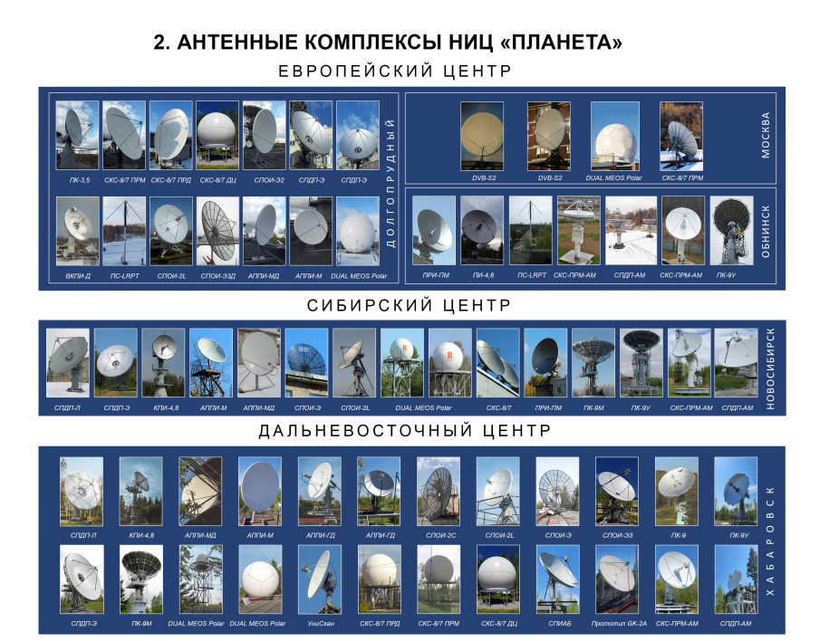
Рисунок 1 — Визуальное представление проекта
Визуальная часть должна строиться на основании данных из БД, а не быть полностью зашитой в исходный код. Для этого в проекте используется таблица tb_CMP, где хранятся тип компонента, координаты, размеры, видимость, текст и связи с центром, городом или антенной. Такой подход позволяет изменять расположение элементов интерфейса через данные макета.

1.2.2 Требования к производительности
В архитектурном отчете указано требование по производительности: система должна отвечать нагрузочным требованиям, связанным с выполнением испытаний на 10 млн пользователей/операций. Для РПЗ это требование трактуется как необходимость подтвердить устойчивость слоя PostgreSQL при массовом выполнении однотипных операций чтения и обращения к данным макета.
Критичными операциями являются выборка UI-компонентов основного макета, получение данных об антенных установках, чтение статусов и моделей, а также операции, связанные с отображением изображений. Для подтверждения производительности должны использоваться отдельные нагрузочные испытания на уровне PostgreSQL, в том числе pgbench или специализированные SQL-сценарии.

1.2.3 Требования к расширяемости и масштабируемости
Система должна легко расширяться за счет добавления новых центров, городов, моделей антенн, состояний, макетов и компонентов интерфейса. Расширение состава антенных комплексов не должно требовать изменения структуры БД при обычном добавлении новых экземпляров.
Масштабируемость обеспечивается нормализованной структурой данных, использованием внешних ключей, индексированием полей связей и отделением справочников от основных сущностей. Например, добавление новой модели антенны выполняется через tb_MDL, а добавление конкретной установки — через tb_ANT со ссылкой на модель, город и состояние.

1.2.4 Требования к переносимости и аппаратной среде
Система должна допускать изменение аппаратной среды и конечных устройств. В качестве программной среды в архитектурном отчете указана Astra Linux 1.8 и новее. С учетом условий проверки преподавателя дополнительно сохраняется совместимость с Astra Linux 1.7 и PostgreSQL 11.
Готовая поставка должна запускаться без необходимости сборки проекта на стороне пользователя. Lazarus и Free Pascal требуются только для сборки из исходников. Для эксплуатации используются готовый исполняемый файл, PostgreSQL, runtime-библиотеки и конфигурационный INI-файл.

1.2.5 Требования к сохранности и корректности данных
Загруженные данные не должны изменяться произвольно и должны оставаться корректными с течением времени. Это требование реализуется за счет хранения предметных сведений в PostgreSQL, использования первичных и внешних ключей, CHECK-ограничений, триггеров проверки и разграничения справочных данных.
Например, состояние антенной установки хранится как ссылка на tb_STAT, а не как произвольная строка в tb_ANT. Изменение справочника состояний выполняется централизованно и не приводит к рассогласованию записей об антеннах.

1.2.6 Требования к доступу к данным
Доступ к данным должен быть возможен только при наличии корректных учетных данных БД, заданных в INI-файле. Приложение не должно содержать параметры подключения в исходном коде. Рабочий файл accac.ini создается при установке и содержит адрес сервера, порт, имя базы данных, пользователя и пароль.
Такое решение позволяет переносить приложение между стендами без перекомпиляции и исключает хранение рабочей конфигурации в репозитории. При некорректных параметрах подключения приложение должно выводить сообщение об ошибке подключения к PostgreSQL.

1.2.7 Требования к проверке данных
Данные до включения в БД должны проверяться на достоверность. Проверка должна выполняться как на уровне интерфейса, так и на уровне СУБД. Интерфейс ограничивает ввод очевидно некорректных значений, а PostgreSQL окончательно контролирует обязательность связей, допустимость координат, размеров и типов UI-компонентов.
Для компонентов интерфейса особенно важна проверка согласованности: компонент типа antenna должен иметь ссылку на антенну, компонент типа city — ссылку на город, а компонент типа header — связь с центром или текстовым заголовком. Такие правила предотвращают появление элементов, которые невозможно корректно отобразить на основной схеме.

2 Информационная модель базы данных

2.1 Основные сущности предметной области
В рамках предметной области выделены следующие основные сущности: центр, город, модель антенны, антенная установка, состояние, макет и компонент интерфейса. Эти сущности отражают как собственно предметные данные, так и структуру визуального представления, необходимую для построения интерфейса.
Таблица 2.1 — Основные сущности предметной области
Сущность | Назначение | Пример
CTR / Центр | Группирует города по территориальным центрам НИЦ «Планета». | Европейский центр, Сибирский центр
CITY / Город | Определяет место размещения антенных установок. | Москва, Долгопрудный, Обнинск
MDL / Модель антенны | Справочник типов и моделей антенного оборудования, включая изображение. | ПК-3,5; СКС-8/7 ПРМ
ANT / Антенна | Экземпляр антенной установки, связанный с городом, моделью и состоянием. | Антенна модели ПК-3,5 в Долгопрудном
STAT / Состояние | Справочник состояний антенных установок. | Работает, авария, техобслуживание
LYT / Макет | Вариант графического расположения элементов интерфейса. | Основная схема
CMP / Компонент интерфейса | Графический элемент, описывающий текст, координаты, размеры и связи с объектами. | Заголовок города, изображение антенны, подпись

2.2 Связи между сущностями
Связи между сущностями построены на основе иерархии предметной области. Центр включает несколько городов, город включает несколько антенных установок, модель может быть использована несколькими антеннами, состояние может назначаться нескольким антеннам. Отдельно выделены связи макета с компонентами интерфейса и рекурсивная связь компонентов интерфейса для группировки элементов.
Таблица 2.2 — Связи между сущностями
№ | Связь | Тип | Описание
1 | tb_CTR → tb_CITY | 1:N | Один центр содержит несколько городов.
2 | tb_CITY → tb_ANT | 1:N | В одном городе может быть несколько антенных установок.
3 | tb_MDL → tb_ANT | 1:N | Одна модель может соответствовать нескольким экземплярам антенн.
4 | tb_STAT → tb_ANT | 1:N | Один статус может быть назначен нескольким антеннам.
5 | tb_LYT → tb_CMP | 1:N | Один макет включает множество UI-компонентов.
6 | tb_ANT → tb_CMP | 1:N | Одна антенна может отображаться несколькими элементами интерфейса.
7 | tb_CMP → tb_CMP | 1:N | Компоненты могут иметь родительские элементы для группировки.

2.3 Кардинальности связей
Для большинства связей используется кардинальность 1:N. Это соответствует естественной структуре данных: справочник или родительская сущность используется несколькими зависимыми записями. Рекурсивная связь компонентов интерфейса также имеет кардинальность 1:N, так как один группирующий компонент может содержать несколько дочерних элементов.

2.4 Обязательность связей
Для сущности «антенная установка» обязательными являются связи с моделью, городом и состоянием. Для UI-компонента обязательность связей зависит от типа компонента. Например, компонент типа antenna должен быть связан с антенной, а компонент типа city — с городом. Такая проверка дополнительно обеспечивается триггерной логикой в БД.

2.5 Графическое представление информационной модели
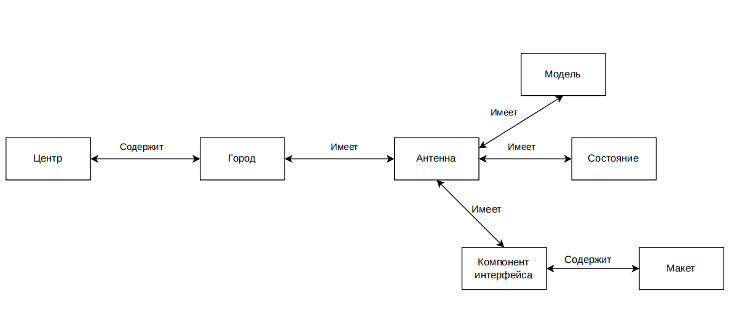
Рисунок 2 — ER-диаграмма информационной модели базы данных ACCAC

3 Логическая модель базы данных

3.1 Общая характеристика
Логическая модель базы данных разработана на основе информационной модели и представляет предметную область в виде взаимосвязанных таблиц. Каждая ключевая сущность вынесена в отдельную таблицу. Связи между таблицами реализованы через внешние ключи, что позволяет поддерживать целостность данных и исключить некорректные ссылки.

3.2 Состав таблиц логической модели
Таблица 3.1 — Состав таблиц логической модели
Таблица | Содержание | Роль в системе
tb_CTR | Центры | Группировка городов по территориальным центрам.
tb_CITY | Города | Места размещения антенных установок.
tb_MDL | Модели антенн | Справочник моделей и изображений оборудования.
tb_ANT | Антенные установки | Основные экземпляры предметной области.
tb_STAT | Состояния | Справочник состояний и цветовой индикации.
tb_LYT | Макеты | Варианты расположения компонентов интерфейса.
tb_CMP | UI-компоненты | Координаты, размеры и связи графических элементов.

3.3 Описание связей
Таблица tb_CITY содержит внешний ключ на tb_CTR. Таблица tb_ANT содержит внешние ключи на tb_MDL, tb_CITY и tb_STAT. Таблица tb_CMP содержит внешние ключи на tb_ANT, tb_CITY, tb_CTR, tb_LYT и на собственную таблицу tb_CMP для организации родительско-дочерней структуры элементов интерфейса.

3.4 Графическое представление логической модели
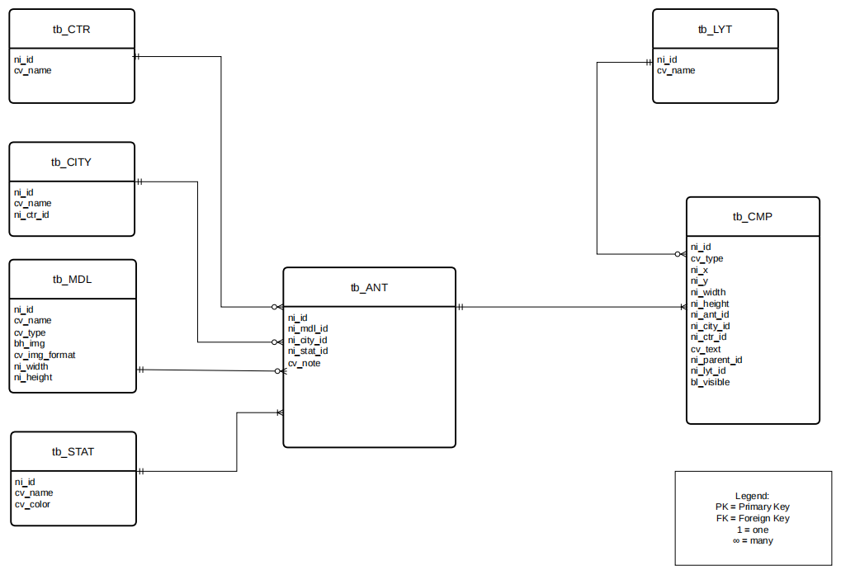
Рисунок 3 — Логическая модель базы данных ACCAC

4 Физическая модель базы данных

4.1 Общая характеристика
Физическая модель реализована в PostgreSQL в схеме sc_accac. Миграции базы данных разделены по функциональным блокам: создание схемы, таблиц, индексов, функций, процедур, триггеров, начального наполнения и выдачи прав пользователю приложения. Такой подход упрощает повторное развертывание и проверку БД.

4.2 Состав таблиц и атрибутов
Ниже приведено укрупненное описание основных таблиц физической модели. Имена полей соответствуют используемому в проекте стилю именования: числовые идентификаторы обозначаются префиксом ni, строковые поля — cv, бинарные данные — bh, логические признаки — bl.
Таблица 4.1 — tb_CTR — центры
Поле | Тип | Ключ | Описание
ni_id | INT | PK | Идентификатор центра
cv_name | VARCHAR(50) |  | Наименование центра
Таблица 4.2 — tb_CITY — города
Поле | Тип | Ключ | Описание
ni_id | INT | PK | Идентификатор города
cv_name | VARCHAR(50) |  | Наименование города
ni_ctr_id | INT | FK | Ссылка на центр

Таблица 4.3 — tb_MDL — модели антенн
Поле | Тип | Ключ | Описание
ni_id | INT | PK | Идентификатор модели
cv_name | VARCHAR(100) |  | Наименование модели
cv_type | VARCHAR(50) |  | Тип модели
bh_img | BYTEA |  | Изображение модели
Таблица 4.4 — tb_ANT — антенные установки
Поле | Тип | Ключ | Описание
ni_id | INT | PK | Идентификатор антенны
ni_mdl_id | INT | FK | Ссылка на модель
ni_city_id | INT | FK | Ссылка на город
ni_stat_id | INT | FK | Ссылка на состояние
cv_note | VARCHAR(255) |  | Примечание
Таблица 4.5 — tb_STAT — состояния
Поле | Тип | Ключ | Описание
ni_id | INT | PK | Идентификатор статуса
cv_name | VARCHAR(50) |  | Наименование состояния
cv_color | INT |  | Код цвета для отображения
Таблица 4.6 — tb_LYT — макеты
Поле | Тип | Ключ | Описание
ni_id | INT | PK | Идентификатор макета
cv_name | VARCHAR(50) |  | Наименование макета

Таблица 4.7 — tb_CMP — компоненты интерфейса
Поле | Тип | Ключ | Описание
ni_id | INT | PK | Идентификатор компонента
cv_type | VARCHAR(20) |  | Тип компонента: header, city, antenna
ni_x, ni_y | INT |  | Координаты компонента
ni_width, ni_height | INT |  | Размеры компонента
ni_ant_id | INT | FK | Ссылка на антенну
ni_city_id | INT | FK | Ссылка на город
ni_ctr_id | INT | FK | Ссылка на центр
ni_parent_id | INT | FK | Родительский компонент
ni_lyt_id | INT | FK | Ссылка на макет
bl_visible | BOOLEAN |  | Признак видимости

4.3 Ключи и ограничения
В базе данных реализованы первичные ключи для всех основных таблиц и внешние ключи для связей между сущностями. Для контроля допустимости значений используются CHECK-ограничения, а для ускорения чтения созданы индексы по ключевым внешним ключам и полям фильтрации.
- Индексы по внешним ключам центров, городов, моделей, состояний и макетов;
- Индексы по полю видимости UI-компонентов;
- Ограничения на положительные размеры компонентов;
- Ограничения на корректность типа компонента;
- Проверка обязательных ссылок в зависимости от типа компонента.

4.4 Обеспечение целостности данных
Ссылочная целостность обеспечивается средствами PostgreSQL. При попытке удаления записи, которая используется дочерними объектами, СУБД предотвращает нарушение связей. Дополнительно триггер проверки UI-компонентов исключает сохранение некорректного элемента интерфейса, например компонента типа antenna без ссылки на антенну.

4.5 Графическое представление физической модели
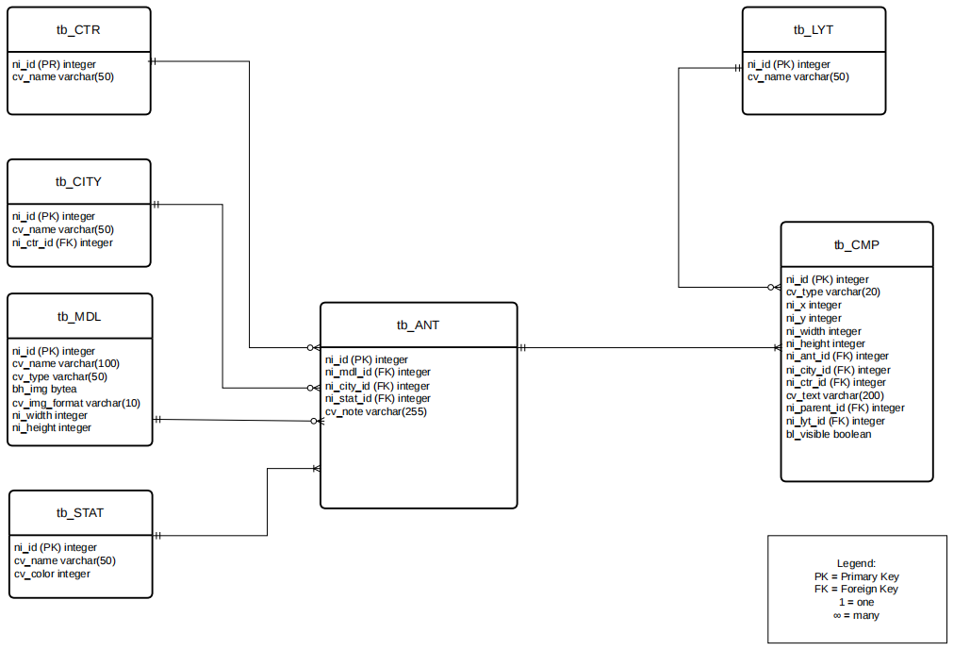
Рисунок 4 — Физическая модель базы данных ACCAC

5 Нормализация базы данных
Нормализация базы данных ACCAC выполнена для уменьшения избыточности, исключения противоречивых обновлений и сохранения корректности связей между центрами, городами, моделями антенн, антенными установками, состояниями и UI-компонентами. В архитектурном отчете указано, что модель соответствует 1НФ, 2НФ и 3НФ, а отдельные признаки, такие как цвет состояния и изображение модели, не дублируются в таблице антенных установок.

5.1 Первая нормальная форма
Модель соответствует первой нормальной форме, так как каждая таблица имеет первичный ключ, а каждое поле хранит одно атомарное значение. В таблице tb_CITY наименование города хранится отдельным значением, а связь с центром задается через внешний ключ ni_ctr_id. В таблице tb_ANT не хранится список городов или моделей в одном поле: каждая антенная установка представлена отдельной строкой.
Короткий пример: вместо хранения строки вида «Москва, Долгопрудный, Обнинск» в одной записи центра используется отдельная таблица tb_CITY. Поэтому каждый город можно отдельно связать с центром, а затем привязать к нему конкретные антенные установки.

5.2 Вторая нормальная форма
Модель соответствует второй нормальной форме, поскольку основные таблицы используют простые идентификаторы ni_id, а все неключевые атрибуты зависят от полного ключа своей таблицы. Например, в tb_MDL название модели, тип и изображение зависят от идентификатора модели, а в tb_STAT название состояния и цвет зависят от идентификатора состояния.
Короткий пример: сведения о модели «ПК-3,5» не помещаются в каждую строку tb_ANT. В таблице антенн хранится только ссылка ni_mdl_id, а полное описание модели берется из tb_MDL. Это исключает ситуацию, при которой одна и та же модель в разных строках была бы записана по-разному.

5.3 Третья нормальная форма
Модель соответствует третьей нормальной форме, так как транзитивные зависимости устранены. Атрибуты, описывающие связанные сущности, вынесены в отдельные справочники. Цвет состояния зависит от записи в tb_STAT и не дублируется в tb_ANT; название модели и бинарное изображение зависят от tb_MDL и не повторяются для каждой антенны; название города хранится в tb_CITY, а не копируется в записи антенных установок.
Короткий пример: если для состояния «Авария» нужно изменить цвет отображения, достаточно изменить поле cv_color в tb_STAT. Все антенны, ссылающиеся на это состояние через ni_stat_id, будут использовать обновленное значение без массового изменения строк tb_ANT.

5.4 Практический эффект нормализации
Нормализация снижает риск аномалий вставки, удаления и обновления. Новую модель антенны можно добавить в tb_MDL до появления конкретной установки; удаление неиспользуемого макета не затрагивает справочники центров и городов; изменение названия города выполняется в одной записи tb_CITY и автоматически отражается во всех связанных отображениях.
Для проекта ACCAC это особенно важно, потому что БД хранит не только предметные данные, но и элементы пользовательского интерфейса. Таблица tb_CMP содержит координаты, размеры и связи с объектами предметной области, а не дублирует полные сведения об антеннах, городах и центрах.

5.5 Вывод
Разработанная структура базы данных соответствует требованиям третьей нормальной формы, обеспечивает целостность данных, минимизирует дублирование и позволяет развивать состав антенных комплексов без перестройки всей схемы БД.

6 Разработка программного обеспечения

6.1 Средства разработки
Таблица 6.1 — Средства разработки
Компонент | Используемое средство
Язык программирования | Object Pascal / Free Pascal
Среда разработки | Lazarus 2.2.0
СУБД | PostgreSQL 11+
Операционная система | Astra Linux 1.7 +
Конфигурация подключения | INI-файл accac.ini
Система контроля версий | GitHub

6.2 Архитектура приложения
Приложение реализовано как настольный клиент, напрямую подключающийся к PostgreSQL. Архитектура является двухзвенной: клиент содержит пользовательский интерфейс и логику обращения к базе данных, а PostgreSQL выполняет хранение, проверку целостности, начальное наполнение и обработку SQL-запросов.
Основное окно приложения загружает данные выбранного макета, получает список видимых компонентов интерфейса, подтягивает связанные сведения об антеннах, моделях и состояниях, после чего отображает схему в графической области. Редактор предоставляет операции сопровождения справочников и объектов предметной области.

Таблица 6.2 — Подсистемы приложения
Подсистема | Назначение
Главная форма | Отображение схемы центров, городов и антенных установок.
Форма меню | Переход к режимам просмотра и редактирования.
Редактор | CRUD-операции над справочниками и основными таблицами.
Модуль БД | Чтение INI-файла, создание подключения и выполнение SQL-запросов.
SQL-миграции | Создание и наполнение структуры PostgreSQL.

6.3 Подключение к базе данных
Подключение выполняется на основе файла accac.ini, размещенного рядом с приложением. Такой подход позволяет изменять параметры подключения без перекомпиляции программы и исключает хранение рабочих учетных данных в исходном коде.
[database]
host=localhost
port=5432
database=accac
user=accac_user
password=change_me

6.4 Реализация базы данных
База данных разворачивается набором SQL-миграций. Каждая миграция отвечает за отдельный этап: создание схемы, таблиц, индексов, функций, процедур, триггеров, начального наполнения и прав доступа. Такой порядок позволяет повторно развертывать БД на тестовом и рабочем стенде.

Таблица 6.3 — SQL-миграции проекта
Файл миграции | Назначение
001_schema.sql | Создание схемы sc_accac.
002_tables.sql | Создание таблиц предметной области.
003_indexes.sql | Создание индексов для ускорения запросов.
004_functions.sql | Создание функций проверки и вспомогательной логики.
005_procedures.sql | Создание процедур добавления/изменения данных.
006_triggers.sql | Создание триггеров контроля целостности.
007_seed.sql | Начальное наполнение справочников и данных интерфейса.
008_grants.sql | Выдача прав пользователю приложения.

6.5 Основные функции программного средства
Загрузка и отображение основного макета антенных комплексов;
Отображение изображений антенных моделей, сохраненных в БД;
Цветовая индикация состояния антенных установок;
Редактирование центров, городов, моделей, состояний, макетов и UI-компонентов;
Добавление новых антенных установок с привязкой к справочникам;
Обработка ошибок подключения и ошибок выполнения запросов;
Работа с данными через PostgreSQL с сохранением ссылочной целостности.

6.6 Пользовательский интерфейс
Пользовательский интерфейс включает главное окно визуализации, меню и редактор. Главное окно отображает схему антенных комплексов по центрам. Элементы схемы могут быть сгруппированы по городам, иметь подписи, изображения и цветовую индикацию состояния. Редактор предназначен для сопровождения данных и изменения структуры отображаемого макета.
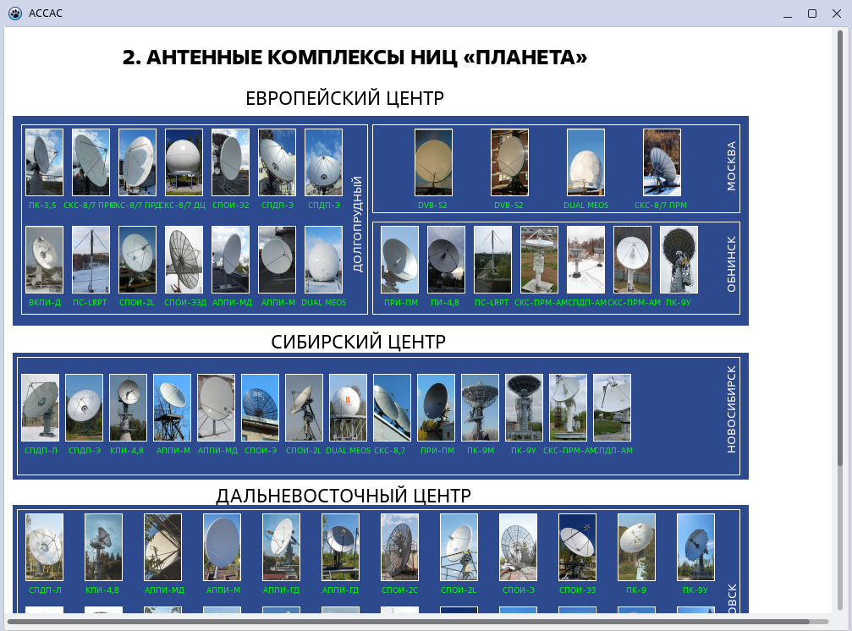
Рисунок 5 — Главное окно приложения ACCAC
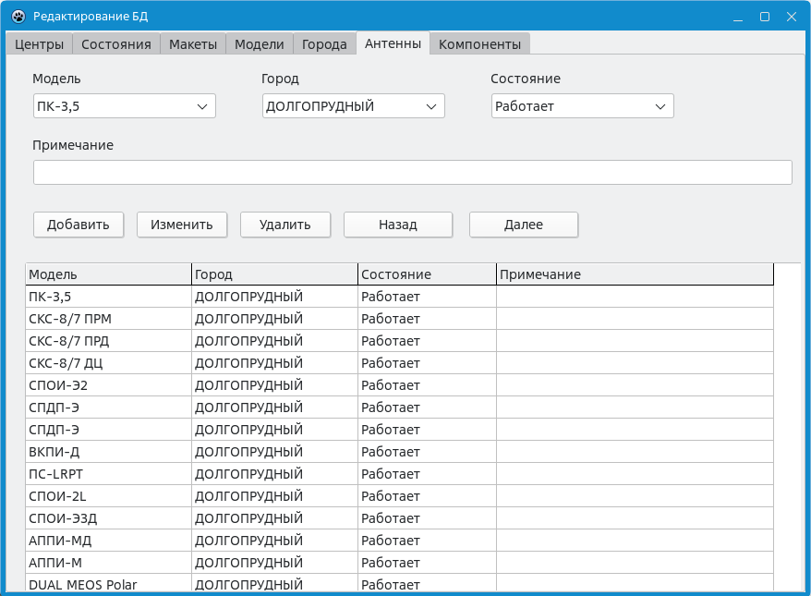
Рисунок 6 — Форма редактора данных ACCAC

6.7 Состав программного средства
- Исполняемый файл приложения accac;
- Исходный код Lazarus/Free Pascal в каталоге src;
- SQL-миграции PostgreSQL в каталоге db/postgresql/migrations;
- Пример конфигурационного файла config/accac.example.ini или src/config/accac.example.ini;
- Скрипт установки install_accac.sh;
- Вспомогательные скрипты сборки, запуска и тестирования;
- Документация проекта и настоящая расчетно-пояснительная записка.

7 Тестирование программного средства

7.1 Цель тестирования
Целью тестирования является проверка корректности работы приложения ACCAC, структуры базы данных PostgreSQL и механизмов автоматического развертывания. Тестирование включает функциональную проверку интерфейса, проверку ограничений БД, проверку установки и отдельное нагрузочное испытание на уровне PostgreSQL.

7.2 Проверка соответствия требованиям
Таблица 7.1 — Проверка соответствия требованиям
№ | Требование | Метод проверки | Результат
1 | Использование PostgreSQL | Проверка успешного применения миграций | [заполнить]
2 | Работа в Astra Linux | Запуск release-архива на целевой ОС | [заполнить]
3 | Наличие таблиц, ключей и индексов | Анализ схемы sc_accac | [заполнить]
4 | Ссылочная целостность | Попытка удаления связанных записей | [заполнить]
5 | Настройка через INI | Изменение параметров accac.ini | [заполнить]
6 | Отображение схемы антенных комплексов | Визуальная проверка главного окна | [заполнить]
7 | Редактирование справочников | Проверка CRUD-операций | [заполнить]
8 | Хранение изображений | Проверка поля BYTEA и отображения картинки | [заполнить]
9 | Нагрузочная устойчивость БД | Прогон pgbench | [заполнить]

7.3 Программа испытаний
Таблица 7.2 — Программа испытаний
№ | Наименование испытания | Выполняемые действия | Ожидаемый результат
1 | Запуск приложения | Запустить ./accac после установки | Приложение открывается без ошибок.
2 | Подключение к БД | Запустить приложение с корректным accac.ini | Соединение с PostgreSQL устанавливается.
3 | Ошибка подключения | Указать неверные параметры в accac.ini | Отображается сообщение об ошибке.
4 | Загрузка макета | Открыть главное окно | Отображаются центры, города и антенны.
5 | Редактирование справочника | Добавить/изменить/удалить запись | Изменения сохраняются в БД.
6 | Проверка FOREIGN KEY | Попытаться удалить связанную запись | PostgreSQL запрещает нарушение связи.
7 | Проверка UNIQUE | Сохранить дублирующи компонент | Операция блокируется ограничением/триггером.
8 | Повторный запуск | Перезапустить приложение | Ранее сохраненные данные отображаются.
9 | Нагрузочный режим | Выполнить отдельный прогон pgbench | Получены TPS, latency и error rate.

7.4 Тестирование пользовательского интерфейса
При тестировании интерфейса проверяется запуск приложения, открытие главного окна, корректность отображения макета, работа меню и редактора, а также реакция программы на ошибки подключения к БД. Отдельно проверяется сохранение изменений после повторного запуска.
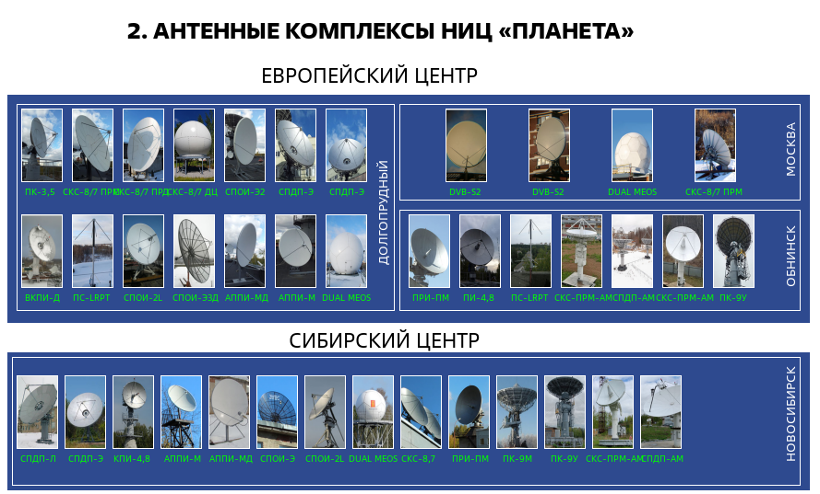
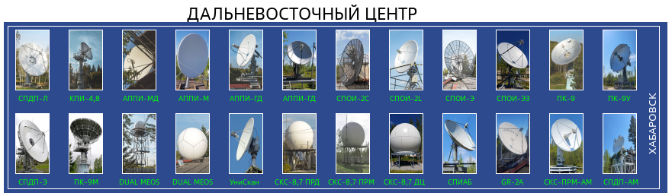
Рисунок 7 — Проверка главного окна ACCAC
Для проверки главного окна был выполнен запуск приложения ACCAC после установки и применения миграций базы данных. В результате приложение успешно подключилось к PostgreSQL, загрузило основной макет антенных комплексов и отобразило центры, города и антенные установки с соответствующими подписями и изображениями.
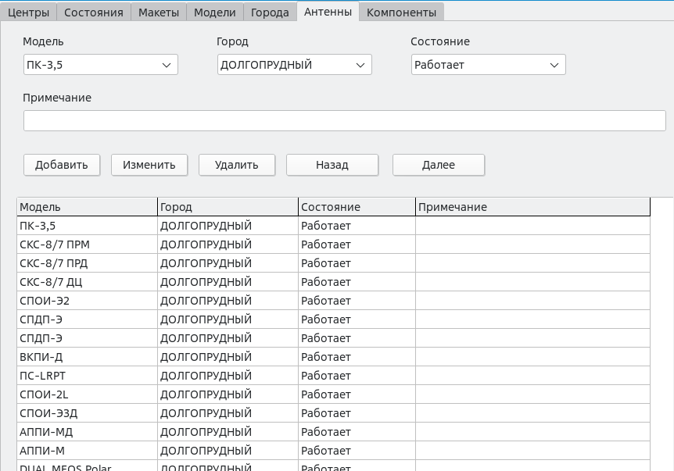
Рисунок 8 — Проверка формы редактирования данных
Для проверки формы редактирования была открыта форма сопровождения данных. На форме отображаются записи из таблиц базы данных и элементы управления для добавления, изменения и удаления сведений о центрах, городах, антенных установках, моделях, состояниях и компонентах макета. Проверка подтверждает возможность ручного сопровождения данных через пользовательский интерфейс.
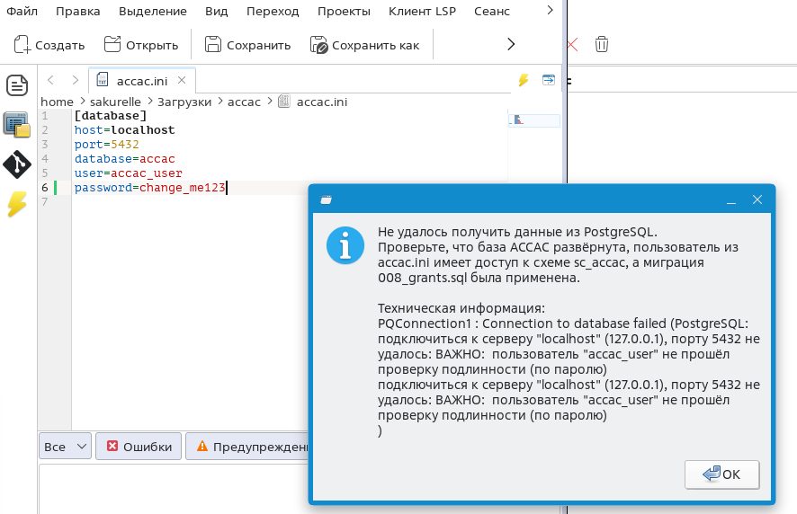
Рисунок 9 — Сообщение об ошибке подключения или некорректного ввода
Для проверки обработки ошибок подключения в конфигурационном файле accac.ini были временно указаны некорректные параметры соединения с PostgreSQL (неверный пароль). При запуске приложение не смогло установить соединение с базой данных и вывело диагностическое сообщение.

7.5 Тестирование базы данных
В ходе тестирования базы данных выполнялась проверка корректности структуры базы данных PostgreSQL, работы ограничений целостности и корректности выполнения SQL-операций, используемых программным средством ACCAC.
База данных проекта предназначена для хранения сведений о составе и состоянии антенных комплексов НИЦ «Планета». В рамках тестирования проверялась работа основных таблиц схемы sc_accac, в том числе таблиц центров, городов, моделей антенн, антенных установок, состояний, макетов и компонентов пользовательского интерфейса.
Проверялась работа следующих механизмов базы данных:
- Первичных ключей;
- Внешних ключей;
- Ограничений NOT NULL;
- Проверочных ограничений CHECK;
- Индексов;
- Триггеров проверки данных;
- Связей между таблицами;
SQL-скриптов создания и первичного заполнения базы данных.
Также выполнялась проверка корректного применения миграций, начального заполнения справочников и отображения загруженных данных в пользовательском интерфейсе приложения.
Проверка структуры базы данных
Для проверки структуры базы данных использовались средства PostgreSQL. В консоли psql был выполнен просмотр схемы sc_accac, списка таблиц и структуры основных таблиц предметной области.
Проверка показала, что после выполнения установочного скрипта и SQL-миграций в базе данных были созданы основные таблицы проекта:
tb_ctr — центры;
tb_city — города;
tb_mdl — модели антенных установок;
tb_ant — антенные установки;
tb_stat — состояния;
tb_lyt — макеты;
tb_cmp — компоненты пользовательского интерфейса.
Наличие указанных таблиц подтверждает корректное создание физической структуры базы данных. Дополнительно была проверена структура таблицы tb_ant, содержащей ссылки на модель антенны, город размещения и текущее состояние. Это подтверждает, что связи между сущностями предметной области реализованы на уровне базы данных.
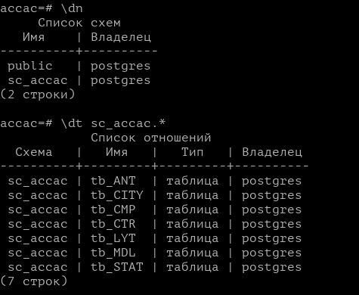
Рисунок 10 — Проверка структуры БД в psql
Для проверки ссылочной целостности выполнялась попытка добавить запись об антенной установке с несуществующими значениями внешних ключей. В тестовой записи были указаны идентификаторы модели, города и состояния, отсутствующие в соответствующих справочных таблицах.
В результате PostgreSQL отклонил операцию вставки и вывел сообщение об ошибке нарушения ограничения внешнего ключа. Это подтверждает, что база данных не допускает появления антенных установок, не связанных с существующими моделями, городами и состояниями.
Таким образом, целостность данных между таблицами tb_ant, tb_mdl, tb_city и tb_stat обеспечивается средствами PostgreSQL.
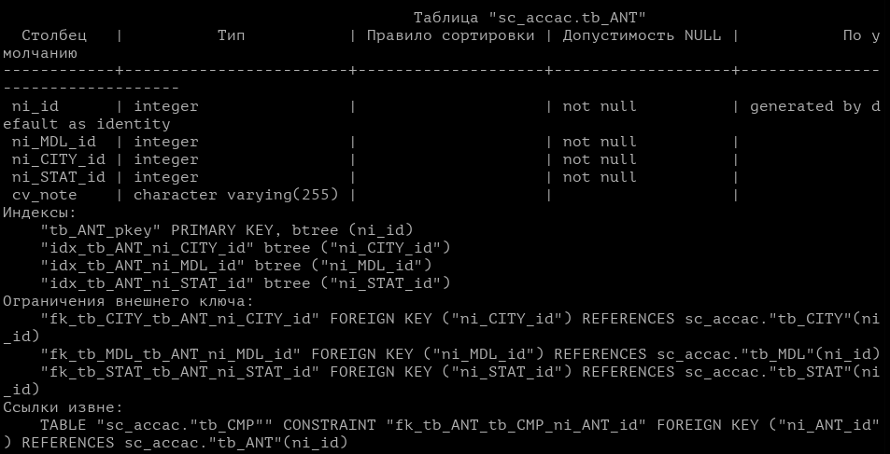
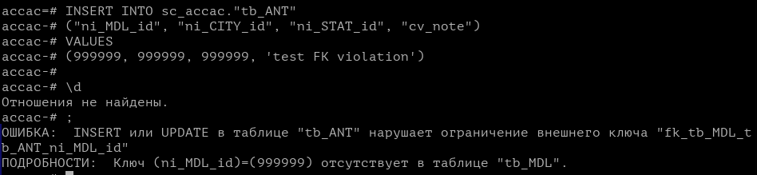
Рисунок 11 — Проверка ограничения целостности в PostgreSQL
Рисунок 12 — Проверка ограничения уникальности в PostgreSQL
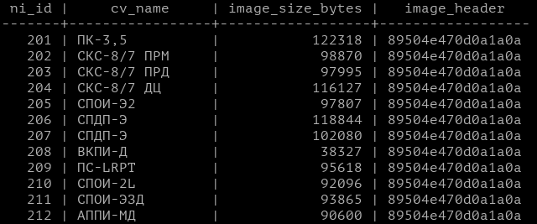
Рисунок 13 — Проверка хранения изображений моделей антенн в PostgreSQL

7.6 Нагрузочное тестирование

7.6.1 Цель нагрузочного тестирования
Целью нагрузочного тестирования является проверка устойчивости PostgreSQL при увеличении числа параллельных клиентов и интенсивности транзакций. Отдельный прогон pgbench должен позволить получить показатели TPS, средней задержки, перцентилей задержки и предельной нагрузки тестового стенда.

7.6.2 Средства проведения испытаний
Таблица 7.3 — Средства и параметры нагрузочного тестирования
Параметр | Значение
СУБД | PostgreSQL 13
ОС | Astra Linux 1.8
Инструмент | pgbench
База данных | accac_pgbench
Длительность одного прогона | 120 секунд

7.6.3 Подготовка тестовой среды
Перед нагрузочным тестированием должна быть создана отдельная тестовая база данных или отдельная схема, чтобы результаты испытаний не повлияли на рабочие данные. Объем тестовых данных должен быть выбран так, чтобы нагрузка не помещалась целиком в кэш при необходимости проверки дисковой подсистемы.
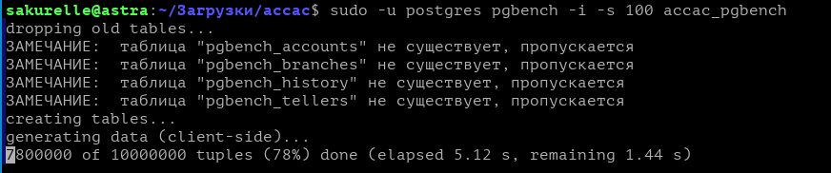
Рисунок 14 — Инициализация тестовой БД
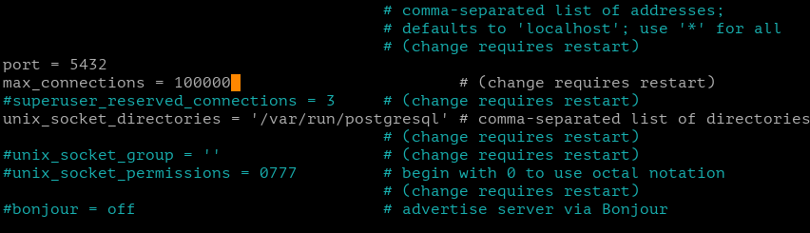
Рисунок 15 — Повышение лимитов БД

7.6.4 Методика проведения испытаний
Испытания выполняются серией прогонов с постепенным увеличением числа параллельных клиентов. Для каждого значения фиксируются TPS, средняя задержка, максимальная задержка, стандартное отклонение и наличие ошибок. Отдельно фиксируется момент, в котором дальнейшее увеличение числа клиентов уже не приводит к росту TPS или вызывает резкий рост задержек.

7.6.5 Результаты нагрузочного тестирования
Таблица 7.4 — Результаты нагрузочного тестирования pgbench
Клиенты | Потоки pgbench | Средняя задержка, мс | TPS | Ошибки | Итог
50 | 4 | 0.872 | 56418.91 | - | Стабильно
100 | 4 | 0.966 | 51187.34 | - | Стабильно
200 | 4 | 4.502 | 44088.76 | - | Легкое падение
500 | 4 | 13.171 | 37511.91 | - | Легкое падение
1000 | 4 | 21.186 | 43833.94 | - | Легкое падение
1500 | 4 | 155.772 | 9427.64 | - | Сильное падение
2000 | 4 | - | ~2000 | Вылет | Превышение
3000 | - | - | - | - | -
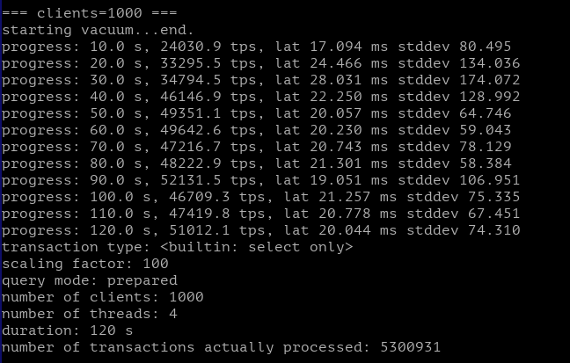
Рисунок 16 — Результат pgbench для стабильного режима
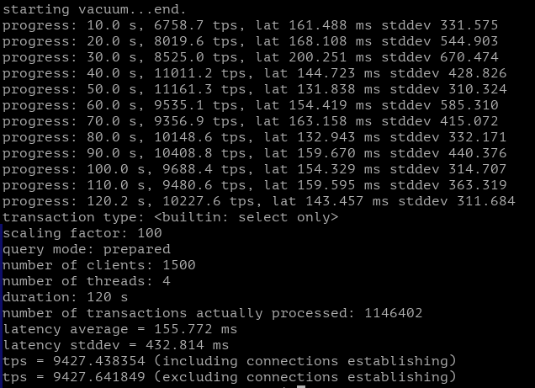
Рисунок 17 — Результат pgbench вблизи предельной нагрузки

7.7 Выводы по результатам тестирования
По результатам тестирования установлено, что приложение ACCAC корректно функционирует при работе с базой данных PostgreSQL, успешно подключается к БД, загружает сведения о центрах, городах, антенных установках, моделях, состояниях и компонентах интерфейса. Проверка пользовательского интерфейса подтвердила корректность отображения основного окна, формы редактирования данных и обработки ошибок подключения или некорректного ввода.
Проверка базы данных показала достаточность реализованных ограничений. В PostgreSQL созданы первичные и внешние ключи, индексы, ограничения целостности и триггеры проверки данных. Попытка добавления записи с несуществующими ссылками была отклонена СУБД, что подтверждает корректную работу ссылочной целостности. Проверка хранения изображений показала, что бинарные данные моделей антенн сохраняются в поле типа BYTEA и используются приложением при построении главного окна.
Нагрузочное тестирование выполнялось отдельно с использованием утилиты pgbench в режиме select-only, так как основной сценарий работы ACCAC связан с чтением данных из PostgreSQL для построения схемы антенных комплексов. Испытания проводились на тестовой базе accac_pgbench с масштабом данных 100 и подготовленными запросами.
При 50 и 100 клиентах PostgreSQL работал стабильно: средняя задержка не превышала 1 мс, а пропускная способность составляла более 51 тыс. транзакций/с. При увеличении нагрузки до 200 клиентов начался рост задержки до 4,502 мс, однако работа оставалась стабильной. При 500 и 1000 клиентах наблюдалось дальнейшее увеличение задержки, но СУБД продолжала выполнять запросы без зафиксированных ошибок.
При 1500 клиентах была зафиксирована критическая деградация производительности: средняя задержка выросла до 155,772 мс, а пропускная способность снизилась до 9 427,64 транзакций/с. При попытке увеличения нагрузки до 2000 клиентов тестовый стенд перестал стабильно выполнять нагрузочный сценарий, пропускная способность снизилась примерно до 2000 транзакций/с, после чего произошёл отказ выполнения теста.
Таким образом, границей устойчивой работы выбранного тестового стенда следует считать нагрузку до 1000 клиентов включительно. Режим 1500 клиентов является предельным и сопровождается критическим ростом задержек, а нагрузка 2000 клиентов превышает возможности стенда. Полученные результаты подтверждают устойчивость PostgreSQL при высокой нагрузке чтения и достаточную производительность базы данных для сценариев работы приложения ACCAC.

8 Внедрение и эксплуатация

8.1 Инструкция по установке
Программное средство распространяется в виде release-архива, содержащего готовый исполняемый файл, скрипт установки, SQL-миграции, пример конфигурации и вспомогательные скрипты. В штатном сценарии пользователь распаковывает архив и запускает установщик. Установщик подготавливает PostgreSQL, создает роль и базу данных, применяет миграции и создает рабочий accac.ini.
tar -xzf accac-linux-astra.tar.gz
cd accac
chmod +x accac install_accac.sh scripts/*.sh db/postgresql/run_all.sh
./install_accac.sh
./accac

8.2 Первичное заполнение базы данных
Первичное заполнение выполняется SQL-миграцией 007_seed.sql. В нее включаются справочные данные, базовый макет, сведения о центрах, городах, моделях антенн, состояниях и UI-компонентах. При повторном запуске миграций данные должны обновляться или пересоздаваться контролируемо, без нарушения структуры БД.

8.2.1 Заполнение через интерфейс приложения
После установки пользователь может открыть редактор и добавить новые записи вручную. Через интерфейс допускается сопровождение справочников, добавление антенн и изменение макетов.

8.2.2 Заполнение с использованием SQL-скриптов
Для воспроизводимого развертывания используется последовательное применение миграций. Такой способ удобен для тестового стенда, демонстрации преподавателю и восстановления базы данных в исходное состояние.

8.3 Руководство пользователя
Пользователь запускает приложение, после чего главное окно отображает схему антенных комплексов. Для изменения данных используется меню и форма редактора. После сохранения данных изменения фиксируются в PostgreSQL и сохраняются при повторном запуске приложения.

Вывод
В результате выполнения работы разработано программное средство ACCAC для сопровождения и отображения состава и состояния антенных комплексов НИЦ «Планета». Спроектирована база данных PostgreSQL, выделены основные сущности предметной области, определены связи, ограничения и механизмы контроля целостности.
Разработанная модель приведена к третьей нормальной форме и позволяет расширять состав справочников и макетов без изменения структуры приложения. Особенностью проекта является хранение элементов пользовательского интерфейса в БД, что обеспечивает гибкое изменение отображаемой схемы на уровне данных.
Клиентская часть реализована как настольное приложение на Lazarus/Free Pascal. Для развертывания подготовлены SQL-миграции и установочный скрипт. В документ включены заготовки для фиксации результатов функционального и нагрузочного тестирования, которые должны быть заполнены после финального прогона на целевом стенде.

Приложение А — Состав программного средства
В состав программного средства входят следующие основные каталоги и файлы.
Таблица А.1 — Состав программного средства
Элемент | Назначение
src/ | Исходный код Lazarus/Free Pascal.
src/accac.lpi | Файл проекта Lazarus.
src/accac.lpr | Главный файл приложения.
src/forms/ | Формы главного окна, меню и редактора.
src/infrastructure/ | Модуль подключения к базе данных.
db/postgresql/migrations/ | SQL-миграции схемы БД.
config/accac.example.ini | Пример конфигурационного файла для release-архива.
install_accac.sh | Скрипт автоматической установки и подготовки БД.
scripts/ | Вспомогательные скрипты сборки, запуска и тестирования.

Приложение Б — Листинги исходных программ
db/postgresql/migrations/001_schema.sql
DROP SCHEMA IF EXISTS sc_accac CASCADE;
CREATE SCHEMA sc_accac;
SET search_path TO sc_accac;

db/postgresql/migrations/002_tables.sql
SET search_path TO sc_accac;

CREATE TABLE "tb_CTR" (
"ni_id" integer GENERATED BY DEFAULT AS IDENTITY PRIMARY KEY,
"cv_name" varchar(50) NOT NULL UNIQUE
);

CREATE TABLE "tb_MDL" (
"ni_id" integer GENERATED BY DEFAULT AS IDENTITY PRIMARY KEY,
"cv_name" varchar(100) NOT NULL,
"cv_type" varchar(50),
"bh_img" bytea,
"ni_width" integer,
"ni_height" integer,
CONSTRAINT "chk_tb_MDL_ni_width"
CHECK ("ni_width" IS NULL OR "ni_width" >= 0),
CONSTRAINT "chk_tb_MDL_ni_height"
CHECK ("ni_height" IS NULL OR "ni_height" >= 0)
);

CREATE TABLE "tb_STAT" (
"ni_id" integer GENERATED BY DEFAULT AS IDENTITY PRIMARY KEY,
"cv_name" varchar(50) NOT NULL UNIQUE,
"cv_color" integer NOT NULL,
CONSTRAINT "chk_tb_STAT_cv_color"
CHECK ("cv_color" BETWEEN 1 AND 4)
);

CREATE TABLE "tb_CITY" (
"ni_id" integer GENERATED BY DEFAULT AS IDENTITY PRIMARY KEY,
"ni_CTR_id" integer NOT NULL,
"cv_name" varchar(50) NOT NULL,
CONSTRAINT "fk_tb_CTR_tb_CITY_ni_CTR_id"
FOREIGN KEY ("ni_CTR_id") REFERENCES "tb_CTR"("ni_id"),
CONSTRAINT "uq_tb_CITY_CTR_cv_name"
UNIQUE ("ni_CTR_id", "cv_name")
);

CREATE TABLE "tb_ANT" (
"ni_id" integer GENERATED BY DEFAULT AS IDENTITY PRIMARY KEY,
"ni_MDL_id" integer NOT NULL,
"ni_CITY_id" integer NOT NULL,
"ni_STAT_id" integer NOT NULL,
"cv_note" varchar(255),
CONSTRAINT "fk_tb_MDL_tb_ANT_ni_MDL_id"
FOREIGN KEY ("ni_MDL_id") REFERENCES "tb_MDL"("ni_id"),
CONSTRAINT "fk_tb_CITY_tb_ANT_ni_CITY_id"
FOREIGN KEY ("ni_CITY_id") REFERENCES "tb_CITY"("ni_id"),
CONSTRAINT "fk_tb_STAT_tb_ANT_ni_STAT_id"
FOREIGN KEY ("ni_STAT_id") REFERENCES "tb_STAT"("ni_id")
);

CREATE TABLE "tb_LYT" (
"ni_id" integer GENERATED BY DEFAULT AS IDENTITY PRIMARY KEY,
"cv_name" varchar(50) NOT NULL UNIQUE
);

CREATE TABLE "tb_CMP" (
"ni_id" integer GENERATED BY DEFAULT AS IDENTITY PRIMARY KEY,
"ni_ANT_id" integer,
"ni_CITY_id" integer,
"ni_CTR_id" integer,
"ni_LYT_id" integer NOT NULL,
"cv_type" varchar(20),
"ni_x" integer,
"ni_y" integer,
"ni_width" integer,
"ni_height" integer,
"cv_text" varchar(200),
"bl_visible" boolean,

CONSTRAINT "fk_tb_ANT_tb_CMP_ni_ANT_id"
FOREIGN KEY ("ni_ANT_id") REFERENCES "tb_ANT"("ni_id"),

CONSTRAINT "fk_tb_CITY_tb_CMP_ni_CITY_id"
FOREIGN KEY ("ni_CITY_id") REFERENCES "tb_CITY"("ni_id"),

CONSTRAINT "fk_tb_CTR_tb_CMP_ni_CTR_id"
FOREIGN KEY ("ni_CTR_id") REFERENCES "tb_CTR"("ni_id"),

CONSTRAINT "fk_tb_LYT_tb_CMP_ni_LYT_id"
FOREIGN KEY ("ni_LYT_id") REFERENCES "tb_LYT"("ni_id"),

CONSTRAINT "chk_tb_CMP_ni_x"
CHECK ("ni_x" IS NULL OR "ni_x" >= 0),

CONSTRAINT "chk_tb_CMP_ni_y"
CHECK ("ni_y" IS NULL OR "ni_y" >= 0),

CONSTRAINT "chk_tb_CMP_ni_width"
CHECK ("ni_width" IS NULL OR "ni_width" > 0),

CONSTRAINT "chk_tb_CMP_ni_height"
CHECK ("ni_height" IS NULL OR "ni_height" > 0),

CONSTRAINT "chk_tb_CMP_cv_type"
CHECK ("cv_type" IN (
'title',
'rectangle_header',
'header',
'rectangle_city',
'city',
'rectangle_antenna',
'antenna_text'
) OR "cv_type" IS NULL),

CONSTRAINT "chk_tb_CMP_bl_visible"
CHECK ("bl_visible" IN (TRUE, FALSE) OR "bl_visible" IS NULL)
);

db/postgresql/migrations/003_indexes.sql
SET search_path TO sc_accac;
CREATE INDEX "idx_tb_CITY_ni_CTR_id"
ON "tb_CITY" ("ni_CTR_id");
CREATE INDEX "idx_tb_ANT_ni_MDL_id"
ON "tb_ANT" ("ni_MDL_id");
CREATE INDEX "idx_tb_ANT_ni_CITY_id"
ON "tb_ANT" ("ni_CITY_id");
CREATE INDEX "idx_tb_ANT_ni_STAT_id"
ON "tb_ANT" ("ni_STAT_id");
CREATE INDEX "idx_tb_CMP_ni_ANT_id"
ON "tb_CMP" ("ni_ANT_id");
CREATE INDEX "idx_tb_CMP_ni_CITY_id"
ON "tb_CMP" ("ni_CITY_id");
CREATE INDEX "idx_tb_CMP_ni_CTR_id"
ON "tb_CMP" ("ni_CTR_id");
CREATE INDEX "idx_tb_CMP_ni_LYT_id"
ON "tb_CMP" ("ni_LYT_id");
CREATE INDEX "idx_tb_CMP_bl_visible"
ON "tb_CMP" ("bl_visible");

db/postgresql/migrations/004_functions.sql
SET search_path TO sc_accac;

CREATE OR REPLACE FUNCTION "fn_check_tb_CMP"()
RETURNS trigger
LANGUAGE plpgsql
AS $$
BEGIN
IF NEW."cv_type" IS NOT NULL
AND NEW."cv_type" NOT IN (
'title',
'rectangle_header',
'header',
'rectangle_city',
'city',
'rectangle_antenna',
'antenna_text'
) THEN
RAISE EXCEPTION 'Недопустимое значение cv_type: %', NEW."cv_type";
END IF;

IF NEW."ni_x" IS NOT NULL AND NEW."ni_x" < 0 THEN
RAISE EXCEPTION 'ni_x не может быть меньше 0';
END IF;

IF NEW."ni_y" IS NOT NULL AND NEW."ni_y" < 0 THEN
RAISE EXCEPTION 'ni_y не может быть меньше 0';
END IF;

IF NEW."ni_width" IS NOT NULL AND NEW."ni_width" <= 0 THEN
RAISE EXCEPTION 'ni_width должен быть больше 0';
END IF;

IF NEW."ni_height" IS NOT NULL AND NEW."ni_height" <= 0 THEN
RAISE EXCEPTION 'ni_height должен быть больше 0';
END IF;

IF NEW."cv_type" IN ('rectangle_header', 'header')
AND NEW."ni_CTR_id" IS NULL THEN
RAISE EXCEPTION 'Для типа % нужно указать ni_CTR_id', NEW."cv_type";
END IF;

IF NEW."cv_type" IN ('rectangle_city', 'city')
AND NEW."ni_CITY_id" IS NULL THEN
RAISE EXCEPTION 'Для типа % нужно указать ni_CITY_id', NEW."cv_type";
END IF;

IF NEW."cv_type" IN ('rectangle_antenna', 'antenna_text')
AND NEW."ni_ANT_id" IS NULL THEN
RAISE EXCEPTION 'Для типа % нужно указать ni_ANT_id', NEW."cv_type";
END IF;

IF NEW."cv_type" = 'title' AND NEW."cv_text" IS NULL THEN
RAISE EXCEPTION 'Для title нужно указать cv_text';
END IF;

IF NEW."cv_type" = 'header' AND NEW."cv_text" IS NULL THEN
RAISE EXCEPTION 'Для header нужно указать cv_text';
END IF;

IF NEW."cv_type" = 'city' AND NEW."cv_text" IS NULL THEN
RAISE EXCEPTION 'Для city нужно указать cv_text';
END IF;

IF NEW."cv_type" = 'antenna_text' AND NEW."cv_text" IS NULL THEN
RAISE EXCEPTION 'Для antenna_text нужно указать cv_text';
END IF;

RETURN NEW;
END;
$$;

db/postgresql/migrations/005_procedures.sql
SET search_path TO sc_accac;

CREATE OR REPLACE PROCEDURE "sp_add_ANT"(
IN p_ni_MDL_id integer,
IN p_ni_CITY_id integer,
IN p_ni_STAT_id integer,
IN p_cv_note varchar(255)
)
LANGUAGE plpgsql
AS $$
BEGIN
INSERT INTO "tb_ANT" (
"ni_MDL_id",
"ni_CITY_id",
"ni_STAT_id",
"cv_note"
)
VALUES (
p_ni_MDL_id,
p_ni_CITY_id,
p_ni_STAT_id,
p_cv_note
);
END;
$$;

db/postgresql/migrations/006_trigger.sql
SET search_path TO sc_accac;
CREATE TRIGGER "trg_check_tb_CMP"
BEFORE INSERT OR UPDATE
ON "tb_CMP"
FOR EACH ROW
EXECUTE FUNCTION "fn_check_tb_CMP"();

db/postgresql/migrations/007_seed.sql
SET search_path TO sc_accac;

TRUNCATE TABLE
"tb_CMP",
"tb_ANT",
"tb_CITY",
"tb_MDL",
"tb_STAT",
"tb_LYT",
"tb_CTR"
RESTART IDENTITY CASCADE;

INSERT INTO "tb_CTR" ("ni_id", "cv_name") VALUES
(1, 'ЕВРОПЕЙСКИЙ ЦЕНТР'),
(2, 'СИБИРСКИЙ ЦЕНТР'),
(3, 'ДАЛЬНЕВОСТОЧНЫЙ ЦЕНТР');

INSERT INTO "tb_CITY" ("ni_id", "ni_CTR_id", "cv_name") VALUES
(101, 1, 'МОСКВА'),
(102, 1, 'ДОЛГОПРУДНЫЙ'),
(103, 1, 'ОБНИНСК'),
(201, 2, 'НОВОСИБИРСК'),
(301, 3, 'ХАБАРОВСК');

INSERT INTO "tb_STAT" ("ni_id", "cv_name", "cv_color") VALUES
(1, 'Работает', 1),
(2, 'Авария', 2);

INSERT INTO "tb_LYT" ("ni_id", "cv_name") VALUES
(1, 'Основная схема');

DROP TABLE IF EXISTS tmp_seed_ant;

CREATE TEMP TABLE tmp_seed_ant (
mdl_id INT,
ant_id INT,
ctr_id INT,
city_id INT,
center_folder TEXT,
city_folder TEXT,
ant_name TEXT,
hex_file TEXT,
x INT,
y INT
);

INSERT INTO tmp_seed_ant VALUES
-- ЕВРОПЕЙСКИЙ ЦЕНТР / ДОЛГОПРУДНЫЙ
(201, 3001, 1, 102, 'ЕВРОПЕЙСКИЙ ЦЕНТР', 'ДОЛГОПРУДНЫЙ', 'ПК-3,5', 'ПК-3,5_hex.txt', 25, 120),
(202, 3002, 1, 102, 'ЕВРОПЕЙСКИЙ ЦЕНТР', 'ДОЛГОПРУДНЫЙ', 'СКС-8/7 ПРМ', 'СКС-87 ПРМ_hex.txt', 80, 120),
(203, 3003, 1, 102, 'ЕВРОПЕЙСКИЙ ЦЕНТР', 'ДОЛГОПРУДНЫЙ', 'СКС-8/7 ПРД', 'СКС-87 ПРД_hex.txt', 135, 120),
(204, 3004, 1, 102, 'ЕВРОПЕЙСКИЙ ЦЕНТР', 'ДОЛГОПРУДНЫЙ', 'СКС-8/7 ДЦ', 'СКС-87 ДЦ_hex.txt', 190, 120),
(205, 3005, 1, 102, 'ЕВРОПЕЙСКИЙ ЦЕНТР', 'ДОЛГОПРУДНЫЙ', 'СПОИ-Э2', 'СПОИ-Э2_hex.txt', 245, 120),
(206, 3006, 1, 102, 'ЕВРОПЕЙСКИЙ ЦЕНТР', 'ДОЛГОПРУДНЫЙ', 'СПДП-Э', 'СПДП-Э_hex.txt', 300, 120),
(207, 3007, 1, 102, 'ЕВРОПЕЙСКИЙ ЦЕНТР', 'ДОЛГОПРУДНЫЙ', 'СПДП-Э', 'СПДП-Э(2)_hex.txt', 355, 120),
(208, 3008, 1, 102, 'ЕВРОПЕЙСКИЙ ЦЕНТР', 'ДОЛГОПРУДНЫЙ', 'ВКПИ-Д', 'ВКПИ-Д_hex.txt', 25, 235),
(209, 3009, 1, 102, 'ЕВРОПЕЙСКИЙ ЦЕНТР', 'ДОЛГОПРУДНЫЙ', 'ПС-LRPT', 'ПС-LRPT_hex.txt', 80, 235),
(210, 3010, 1, 102, 'ЕВРОПЕЙСКИЙ ЦЕНТР', 'ДОЛГОПРУДНЫЙ', 'СПОИ-2L', 'СПОИ-2L_hex.txt', 135, 235),
(211, 3011, 1, 102, 'ЕВРОПЕЙСКИЙ ЦЕНТР', 'ДОЛГОПРУДНЫЙ', 'СПОИ-ЭЗД', 'СПОИ-ЭЗД_hex.txt', 190, 235),
(212, 3012, 1, 102, 'ЕВРОПЕЙСКИЙ ЦЕНТР', 'ДОЛГОПРУДНЫЙ', 'АППИ-МД', 'АППИ-МД_hex.txt', 245, 235),
(213, 3013, 1, 102, 'ЕВРОПЕЙСКИЙ ЦЕНТР', 'ДОЛГОПРУДНЫЙ', 'АППИ-М', 'АППИ-М_hex.txt', 300, 235),
(214, 3014, 1, 102, 'ЕВРОПЕЙСКИЙ ЦЕНТР', 'ДОЛГОПРУДНЫЙ', 'DUAL MEOS Polar', 'DUAL MEOS Polar_hex.txt', 355, 235),

-- ЕВРОПЕЙСКИЙ ЦЕНТР / МОСКВА
(215, 3015, 1, 101, 'ЕВРОПЕЙСКИЙ ЦЕНТР', 'МОСКВА', 'DVB-S2', 'DVB-S2_hex.txt', 485, 120),
(216, 3016, 1, 101, 'ЕВРОПЕЙСКИЙ ЦЕНТР', 'МОСКВА', 'DVB-S2', 'DVB-S2 (2)_hex.txt', 575, 120),
(217, 3017, 1, 101, 'ЕВРОПЕЙСКИЙ ЦЕНТР', 'МОСКВА', 'DUAL MEOS Polar', 'DUAL MEOS Polar_hex.txt', 665, 120),
(218, 3018, 1, 101, 'ЕВРОПЕЙСКИЙ ЦЕНТР', 'МОСКВА', 'СКС-8/7 ПРМ', 'СКС-87 ПРМ_hex.txt', 755, 120),

-- ЕВРОПЕЙСКИЙ ЦЕНТР / ОБНИНСК
(219, 3019, 1, 103, 'ЕВРОПЕЙСКИЙ ЦЕНТР', 'ОБНИНСК', 'ПРИ-ПМ', 'ПРИ-ПМ_hex.txt', 445, 235),
(220, 3020, 1, 103, 'ЕВРОПЕЙСКИЙ ЦЕНТР', 'ОБНИНСК', 'ПИ-4,8', 'ПИ-4,8_hex.txt', 500, 235),
(221, 3021, 1, 103, 'ЕВРОПЕЙСКИЙ ЦЕНТР', 'ОБНИНСК', 'ПС-LRPT', 'ПС-LRPT_hex.txt', 555, 235),
(222, 3022, 1, 103, 'ЕВРОПЕЙСКИЙ ЦЕНТР', 'ОБНИНСК', 'СКС-ПРМ-АМ', 'СКС-ПРМ-АМ_hex.txt', 610, 235),
(223, 3023, 1, 103, 'ЕВРОПЕЙСКИЙ ЦЕНТР', 'ОБНИНСК', 'СПДП-АМ', 'СПДП-АМ_hex.txt', 665, 235),
(224, 3024, 1, 103, 'ЕВРОПЕЙСКИЙ ЦЕНТР', 'ОБНИНСК', 'СКС-ПРМ-AМ', 'СКС-ПРМ-AМ_hex.txt', 720, 235),
(225, 3025, 1, 103, 'ЕВРОПЕЙСКИЙ ЦЕНТР', 'ОБНИНСК', 'ПК-9У', 'ПК-9У_hex.txt', 775, 235),

-- СИБИРСКИЙ ЦЕНТР / НОВОСИБИРСК
(226, 3026, 2, 201, 'СИБИРСКИЙ ЦЕНТР', 'НОВОСИБИРСК', 'СПДП-Л', 'СПДП-Л_hex.txt', 20, 410),
(227, 3027, 2, 201, 'СИБИРСКИЙ ЦЕНТР', 'НОВОСИБИРСК', 'СПДП-Э', 'СПДП-Э_hex.txt', 72, 410),
(228, 3028, 2, 201, 'СИБИРСКИЙ ЦЕНТР', 'НОВОСИБИРСК', 'КПИ-4,8', 'КПИ-4,8_hex.txt', 124, 410),
(229, 3029, 2, 201, 'СИБИРСКИЙ ЦЕНТР', 'НОВОСИБИРСК', 'АППИ-М', 'АППИ-М_hex.txt', 176, 410),
(230, 3030, 2, 201, 'СИБИРСКИЙ ЦЕНТР', 'НОВОСИБИРСК', 'АППИ-МД', 'АППИ-МД_hex.txt', 228, 410),
(231, 3031, 2, 201, 'СИБИРСКИЙ ЦЕНТР', 'НОВОСИБИРСК', 'СПОИ-Э', 'СПОИ-Э_hex.txt', 280, 410),
(232, 3032, 2, 201, 'СИБИРСКИЙ ЦЕНТР', 'НОВОСИБИРСК', 'СПОИ-2L', 'СПОИ-2L_hex.txt', 332, 410),
(233, 3033, 2, 201, 'СИБИРСКИЙ ЦЕНТР', 'НОВОСИБИРСК', 'DUAL MEOS Polar', 'DUAL MEOS Polar_hex.txt', 384, 410),
(234, 3034, 2, 201, 'СИБИРСКИЙ ЦЕНТР', 'НОВОСИБИРСК', 'СКС-8,7', 'СКС-8,7_hex.txt', 436, 410),
(235, 3035, 2, 201, 'СИБИРСКИЙ ЦЕНТР', 'НОВОСИБИРСК', 'ПРИ-ПМ', 'ПРИ-ПМ_hex.txt', 488, 410),
(236, 3036, 2, 201, 'СИБИРСКИЙ ЦЕНТР', 'НОВОСИБИРСК', 'ПК-9М', 'ПК-9М_hex.txt', 540, 410),
(237, 3037, 2, 201, 'СИБИРСКИЙ ЦЕНТР', 'НОВОСИБИРСК', 'ПК-9У', 'ПК-9У_hex.txt', 592, 410),
(238, 3038, 2, 201, 'СИБИРСКИЙ ЦЕНТР', 'НОВОСИБИРСК', 'СКС-ПРМ-АМ', 'СКС-ПРМ-АМ_hex.txt', 644, 410),
(239, 3039, 2, 201, 'СИБИРСКИЙ ЦЕНТР', 'НОВОСИБИРСК', 'СПДП-АМ', 'СПДП-АМ_hex.txt', 696, 410),

-- ДАЛЬНЕВОСТОЧНЫЙ ЦЕНТР / ХАБАРОВСК
(240, 3040, 3, 301, 'ДАЛЬНЕВОСТОЧНЫЙ ЦЕНТР', 'ХАБАРОВСК', 'СПДП-Л', 'СПДП-Л_hex.txt', 25, 575),
(241, 3041, 3, 301, 'ДАЛЬНЕВОСТОЧНЫЙ ЦЕНТР', 'ХАБАРОВСК', 'КПИ-4,8', 'КПИ-4,8_hex.txt', 95, 575),
(242, 3042, 3, 301, 'ДАЛЬНЕВОСТОЧНЫЙ ЦЕНТР', 'ХАБАРОВСК', 'АППИ-МД', 'АППИ-МД_hex.txt', 165, 575),
(243, 3043, 3, 301, 'ДАЛЬНЕВОСТОЧНЫЙ ЦЕНТР', 'ХАБАРОВСК', 'АППИ-М', 'АППИ-М_hex.txt', 235, 575),
(244, 3044, 3, 301, 'ДАЛЬНЕВОСТОЧНЫЙ ЦЕНТР', 'ХАБАРОВСК', 'АППИ-ГД', 'АППИ-ГД_hex.txt', 305, 575),
(245, 3045, 3, 301, 'ДАЛЬНЕВОСТОЧНЫЙ ЦЕНТР', 'ХАБАРОВСК', 'AППИ-ГД', 'AППИ-ГД_hex.txt', 375, 575),
(246, 3046, 3, 301, 'ДАЛЬНЕВОСТОЧНЫЙ ЦЕНТР', 'ХАБАРОВСК', 'СПОИ-2C', 'СПОИ-2C_hex.txt', 445, 575),
(247, 3047, 3, 301, 'ДАЛЬНЕВОСТОЧНЫЙ ЦЕНТР', 'ХАБАРОВСК', 'СПОИ-2L', 'СПОИ-2L_hex.txt', 515, 575),
(248, 3048, 3, 301, 'ДАЛЬНЕВОСТОЧНЫЙ ЦЕНТР', 'ХАБАРОВСК', 'СПОИ-Э', 'СПОИ-Э_hex.txt', 585, 575),
(249, 3049, 3, 301, 'ДАЛЬНЕВОСТОЧНЫЙ ЦЕНТР', 'ХАБАРОВСК', 'СПОИ-Э3', 'СПОИ-Э3_hex.txt', 655, 575),
(250, 3050, 3, 301, 'ДАЛЬНЕВОСТОЧНЫЙ ЦЕНТР', 'ХАБАРОВСК', 'ПК-9', 'ПК-9_hex.txt', 725, 575),
(251, 3051, 3, 301, 'ДАЛЬНЕВОСТОЧНЫЙ ЦЕНТР', 'ХАБАРОВСК', 'ПК-9У', 'ПК-9У_hex.txt', 795, 575),
(252, 3052, 3, 301, 'ДАЛЬНЕВОСТОЧНЫЙ ЦЕНТР', 'ХАБАРОВСК', 'СПДП-Э', 'СПДП-Э_hex.txt', 25, 685),
(253, 3053, 3, 301, 'ДАЛЬНЕВОСТОЧНЫЙ ЦЕНТР', 'ХАБАРОВСК', 'ПК-9М', 'ПК-9М_hex.txt', 95, 685),
(254, 3054, 3, 301, 'ДАЛЬНЕВОСТОЧНЫЙ ЦЕНТР', 'ХАБАРОВСК', 'DUAL MEOS Polar', 'DUAL MEOS Polar_hex.txt', 165, 685),
(255, 3055, 3, 301, 'ДАЛЬНЕВОСТОЧНЫЙ ЦЕНТР', 'ХАБАРОВСК', 'DUАL MEOS Polar', 'DUАL MEOS Polar_hex.txt', 235, 685),
(256, 3056, 3, 301, 'ДАЛЬНЕВОСТОЧНЫЙ ЦЕНТР', 'ХАБАРОВСК', 'УниСкан', 'УниСкан_hex.txt', 305, 685),
(257, 3057, 3, 301, 'ДАЛЬНЕВОСТОЧНЫЙ ЦЕНТР', 'ХАБАРОВСК', 'СКС-8,7 ПРД', 'СКС-8,7 ПРД_hex.txt', 375, 685),
(258, 3058, 3, 301, 'ДАЛЬНЕВОСТОЧНЫЙ ЦЕНТР', 'ХАБАРОВСК', 'СКС-8,7 ПРМ', 'СКС-8,7 ПРМ_hex.txt', 445, 685),
(259, 3059, 3, 301, 'ДАЛЬНЕВОСТОЧНЫЙ ЦЕНТР', 'ХАБАРОВСК', 'СКС-8,7 ДЦ', 'СКС-8,7 ДЦ_hex.txt', 515, 685),
(260, 3060, 3, 301, 'ДАЛЬНЕВОСТОЧНЫЙ ЦЕНТР', 'ХАБАРОВСК', 'СПИАБ', 'СПИАБ_hex.txt', 585, 685),
(261, 3061, 3, 301, 'ДАЛЬНЕВОСТОЧНЫЙ ЦЕНТР', 'ХАБАРОВСК', 'Прототип GR-2A', 'Прототип GR-2A_hex.txt', 655, 685),
(262, 3062, 3, 301, 'ДАЛЬНЕВОСТОЧНЫЙ ЦЕНТР', 'ХАБАРОВСК', 'СКС-ПРМ-АМ', 'СКС-ПРМ-АМ_hex.txt', 725, 685),
(263, 3063, 3, 301, 'ДАЛЬНЕВОСТОЧНЫЙ ЦЕНТР', 'ХАБАРОВСК', 'СПДП-АМ', 'СПДП-АМ_hex.txt', 795, 685);

INSERT INTO "tb_MDL" (
"ni_id", "cv_name", "cv_type", "bh_img", "ni_width", "ni_height"
)
SELECT
mdl_id,
ant_name,
'Приемная',
trim(pg_read_file(:'base_dir' || '/hex/' || center_folder || '/' || city_folder || '/' || hex_file))::bytea,
45,
80
FROM tmp_seed_ant
ORDER BY mdl_id;

INSERT INTO "tb_ANT" (
"ni_id", "ni_MDL_id", "ni_CITY_id", "ni_STAT_id", "cv_note"
)
SELECT
ant_id,
mdl_id,
city_id,
1,
NULL
FROM tmp_seed_ant
ORDER BY ant_id;

INSERT INTO "tb_CMP" (
"ni_ANT_id", "ni_CITY_id", "ni_CTR_id",
"ni_LYT_id", "cv_type", "ni_x", "ni_y", "ni_width", "ni_height",
"cv_text", "bl_visible"
) VALUES
-- ЗАГОЛОВОК
(NULL, NULL, NULL, 1, 'title', 140, 20, 650, 30, '2. АНТЕННЫЕ КОМПЛЕКСЫ НИЦ «ПЛАНЕТА»', TRUE),

-- ЕВРОПЕЙСКИЙ ЦЕНТР
(NULL, NULL, 1, 1, 'header', 285, 70, 320, 25, 'ЕВРОПЕЙСКИЙ ЦЕНТР', TRUE),
(NULL, NULL, 1, 1, 'rectangle_header', 10, 105, 870, 248, NULL, TRUE),
(NULL, 102, 1, 1, 'rectangle_city', 20, 115, 410, 225, NULL, TRUE),
(NULL, 102, 1, 1, 'city', 408, 290, 25, 140, 'ДОЛГОПРУДНЫЙ', TRUE),
(NULL, 101, 1, 1, 'rectangle_city', 435, 115, 435, 105, NULL, TRUE),
(NULL, 101, 1, 1, 'city', 850, 195, 25, 90, 'МОСКВА', TRUE),
(NULL, 103, 1, 1, 'rectangle_city', 435, 230, 435, 110, NULL, TRUE),
(NULL, 103, 1, 1, 'city', 850, 315, 25, 90, 'ОБНИНСК', TRUE),

-- СИБИРСКИЙ ЦЕНТР
(NULL, NULL, 2, 1, 'header', 315, 358, 300, 25, 'СИБИРСКИЙ ЦЕНТР', TRUE),
(NULL, NULL, 2, 1, 'rectangle_header', 10, 385, 870, 150, NULL, TRUE),
(NULL, 201, 2, 1, 'rectangle_city', 15, 390, 855, 140, NULL, TRUE),
(NULL, 201, 2, 1, 'city', 850, 505, 25, 95, 'НОВОСИБИРСК', TRUE),

-- ДАЛЬНЕВОСТОЧНЫЙ ЦЕНТР
(NULL, NULL, 3, 1, 'header', 250, 540, 420, 25, 'ДАЛЬНЕВОСТОЧНЫЙ ЦЕНТР', TRUE),
(NULL, NULL, 3, 1, 'rectangle_header', 10, 565, 870, 225, NULL, TRUE),
(NULL, 301, 3, 1, 'rectangle_city', 15, 570, 855, 215, NULL, TRUE),
(NULL, 301, 3, 1, 'city', 850, 740, 25, 140, 'ХАБАРОВСК', TRUE);

-- КАРТИНКИ АНТЕНН
INSERT INTO "tb_CMP" (
"ni_ANT_id", "ni_CITY_id", "ni_CTR_id",
"ni_LYT_id", "cv_type", "ni_x", "ni_y", "ni_width", "ni_height",
"cv_text", "bl_visible"
)
SELECT
ant_id,
city_id,
ctr_id,
1,
'rectangle_antenna',
x,
y,
45,
80,
NULL,
TRUE
FROM tmp_seed_ant
ORDER BY ant_id;

-- ПОДПИСИ АНТЕНН
INSERT INTO "tb_CMP" (
"ni_ANT_id", "ni_CITY_id", "ni_CTR_id",
"ni_LYT_id", "cv_type", "ni_x", "ni_y", "ni_width", "ni_height",
"cv_text", "bl_visible"
)
SELECT
ant_id,
city_id,
ctr_id,
1,
'antenna_text',

x + GREATEST(
(45 - char_length(
CASE
WHEN ant_name = 'DUAL MEOS Polar' THEN 'DUAL MEOS'
WHEN ant_name = 'DUАL MEOS Polar' THEN 'DUАL MEOS'
WHEN ant_name = 'Прототип GR-2A' THEN 'GR-2A'
ELSE ant_name
END
) * 6) / 2,
-22
),

y + 84,

GREATEST(
char_length(
CASE
WHEN ant_name = 'DUAL MEOS Polar' THEN 'DUAL MEOS'
WHEN ant_name = 'DUАL MEOS Polar' THEN 'DUАL MEOS'
WHEN ant_name = 'Прототип GR-2A' THEN 'GR-2A'
ELSE ant_name
END
) * 6,
45
),

15,

CASE
WHEN ant_name = 'DUAL MEOS Polar' THEN 'DUAL MEOS'
WHEN ant_name = 'DUАL MEOS Polar' THEN 'DUАL MEOS'
WHEN ant_name = 'Прототип GR-2A' THEN 'GR-2A'
ELSE ant_name
END,

TRUE
FROM tmp_seed_ant
ORDER BY ant_id;

SELECT setval(pg_get_serial_sequence('sc_accac."tb_CTR"', 'ni_id'), COALESCE((SELECT MAX("ni_id") FROM "tb_CTR"), 1), true);
SELECT setval(pg_get_serial_sequence('sc_accac."tb_MDL"', 'ni_id'), COALESCE((SELECT MAX("ni_id") FROM "tb_MDL"), 1), true);
SELECT setval(pg_get_serial_sequence('sc_accac."tb_STAT"', 'ni_id'), COALESCE((SELECT MAX("ni_id") FROM "tb_STAT"), 1), true);
SELECT setval(pg_get_serial_sequence('sc_accac."tb_CITY"', 'ni_id'), COALESCE((SELECT MAX("ni_id") FROM "tb_CITY"), 1), true);
SELECT setval(pg_get_serial_sequence('sc_accac."tb_ANT"', 'ni_id'), COALESCE((SELECT MAX("ni_id") FROM "tb_ANT"), 1), true);
SELECT setval(pg_get_serial_sequence('sc_accac."tb_LYT"', 'ni_id'), COALESCE((SELECT MAX("ni_id") FROM "tb_LYT"), 1), true);
SELECT setval(pg_get_serial_sequence('sc_accac."tb_CMP"', 'ni_id'), COALESCE((SELECT MAX("ni_id") FROM "tb_CMP"), 1), true);

DROP TABLE IF EXISTS tmp_seed_ant;

db/postgresql/migrations/008_grants.sql
\if :{?APP_DB_NAME}
\else
\echo APP_DB_NAME is not set
\quit 1
\endif

\if :{?APP_DB_USER}
\else
\echo APP_DB_USER is not set
\quit 1
\endif

\echo Applying grants for database :APP_DB_NAME and user :APP_DB_USER

GRANT CONNECT ON DATABASE :"APP_DB_NAME" TO :"APP_DB_USER";

GRANT USAGE ON SCHEMA sc_accac TO :"APP_DB_USER";

GRANT SELECT, INSERT, UPDATE, DELETE
ON ALL TABLES IN SCHEMA sc_accac
TO :"APP_DB_USER";

GRANT USAGE, SELECT, UPDATE
ON ALL SEQUENCES IN SCHEMA sc_accac
TO :"APP_DB_USER";

GRANT EXECUTE
ON ALL FUNCTIONS IN SCHEMA sc_accac
TO :"APP_DB_USER";

GRANT EXECUTE
ON ALL PROCEDURES IN SCHEMA sc_accac
TO :"APP_DB_USER";

ALTER DEFAULT PRIVILEGES IN SCHEMA sc_accac
GRANT SELECT, INSERT, UPDATE, DELETE ON TABLES TO :"APP_DB_USER";

ALTER DEFAULT PRIVILEGES IN SCHEMA sc_accac
GRANT USAGE, SELECT, UPDATE ON SEQUENCES TO :"APP_DB_USER";

ALTER DEFAULT PRIVILEGES IN SCHEMA sc_accac
GRANT EXECUTE ON FUNCTIONS TO :"APP_DB_USER";

scripts/bootstrap_install.sh
#!/usr/bin/env bash
set -euo pipefail

REPO_URL="${REPO_URL:-https://github.com/sakurelle/ACCAC.git}"
TARGET_DIR="${TARGET_DIR:-ACCAC}"
BRANCH="${BRANCH:-main}"

if ! command -v git >/dev/null 2>&1; then
echo "ERROR: git command not found" >&2
exit 1
fi

if [ -d "$TARGET_DIR/.git" ]; then
git -C "$TARGET_DIR" pull --ff-only
elif [ ! -d "$TARGET_DIR" ]; then
git clone --branch "$BRANCH" "$REPO_URL" "$TARGET_DIR"
fi

cd "$TARGET_DIR"

if [ ! -f "./install_accac.sh" ]; then
echo "ERROR: install_accac.sh not found in $TARGET_DIR" >&2
exit 1
fi

chmod +x install_accac.sh
chmod +x scripts/*.sh 2>/dev/null || true
chmod +x db/postgresql/run_all.sh 2>/dev/null || true
chmod +x tests/jmeter/run_accac_db_limits.sh 2>/dev/null || true

./install_accac.sh

scripts/build.sh
#!/usr/bin/env bash
set -euo pipefail

ROOT_DIR="$(cd "$(dirname "${BASH_SOURCE[0]}")/.." && pwd)"
PROJECT_FILE="$ROOT_DIR/src/accac.lpi"
OUTPUT_FILE="$ROOT_DIR/build/accac"

if [ ! -f "$PROJECT_FILE" ]; then
echo "ERROR: project file not found: $PROJECT_FILE"
exit 1
fi

if ! command -v lazbuild >/dev/null 2>&1; then
echo "ERROR: lazbuild command not found"
exit 1
fi

lazbuild --version || true

mkdir -p "$ROOT_DIR/build"
rm -f "$OUTPUT_FILE"

cd "$ROOT_DIR"
lazbuild -B "$ROOT_DIR/src/accac.lpi"

if [ ! -f "$OUTPUT_FILE" ]; then
echo "ERROR: build finished without output binary: $OUTPUT_FILE"
exit 1
fi

chmod +x "$OUTPUT_FILE"
echo "Built: $OUTPUT_FILE"

scripts/clean.sh
#!/usr/bin/env bash
set -euo pipefail

ROOT_DIR="$(cd "$(dirname "$0")/.." && pwd)"

rm -f \
"$ROOT_DIR/accac" \
"$ROOT_DIR/src/accac" \
"$ROOT_DIR/build/accac"

rm -rf "$ROOT_DIR/build" "$ROOT_DIR/lib" "$ROOT_DIR/backup" "$ROOT_DIR/src/lib" "$ROOT_DIR/src/backup"

find "$ROOT_DIR/src" -type f \( \
-name '*.o' -o \
-name '*.ppu' -o \
-name '*.compiled' -o \
-name '*.or' -o \
-name '*.rst' -o \
-name '*.lps' \
\) -delete

echo "Cleanup complete."

scripts/run.sh
#!/usr/bin/env bash
set -euo pipefail

ROOT_DIR="$(cd "$(dirname "${BASH_SOURCE[0]}")/.." && pwd)"
CONFIG_FILE="$ROOT_DIR/accac.ini"
APP_CANDIDATES=(
"$ROOT_DIR/accac"
"$ROOT_DIR/build/accac"
)

if [ ! -f "$CONFIG_FILE" ]; then
echo "ERROR: configuration file not found: $CONFIG_FILE"
echo "Run ./install_accac.sh first, or create accac.ini from config/accac.example.ini."
exit 1
fi

APP_FILE=""
for candidate in "${APP_CANDIDATES[@]}"; do
if [ -f "$candidate" ]; then
APP_FILE="$candidate"
break
fi
done

if [ -z "$APP_FILE" ]; then
echo "ERROR: ACCAC binary was not found."
echo "Expected one of:"
echo " $ROOT_DIR/accac"
echo " $ROOT_DIR/build/accac"
echo "For source mode, run: ./scripts/build.sh"
echo "For release mode, check that the archive contains ./accac."
exit 1
fi

chmod +x "$APP_FILE" 2>/dev/null || true

if [ ! -x "$APP_FILE" ]; then
echo "ERROR: binary is not executable: $APP_FILE"
echo "Try: chmod +x $APP_FILE"
exit 1
fi

echo "Using configuration: $CONFIG_FILE"
cd "$ROOT_DIR"
exec "$APP_FILE"

src/config/accac.example.ini
[database]
host=localhost
port=5432
database=accac
user=accac_user
password=change_me

src/domain/unitant.pas
unit UnitAnt;

{$mode ObjFPC}{$H+}

interface

uses
Classes, SysUtils, SQLDB, Grids, StdCtrls;

procedure SetupAntGrid(AGrid: TStringGrid);
procedure LoadAntData(AQuery: TSQLQuery; AGrid: TStringGrid);

procedure LoadMdlToCombo(AQuery: TSQLQuery; ACombo: TComboBox);
procedure LoadCityToCombo(AQuery: TSQLQuery; ACombo: TComboBox);
procedure LoadStatToCombo(AQuery: TSQLQuery; ACombo: TComboBox);

procedure SelectAntRow(
AGrid: TStringGrid; ARow: Integer;
AEditNote: TEdit;
AComboMdl, AComboCity, AComboStat: TComboBox
);

procedure AddAnt(
AQuery: TSQLQuery;
ATransaction: TSQLTransaction;
AGrid: TStringGrid;
AEditNote: TEdit;
AComboMdl, AComboCity, AComboStat: TComboBox
);

procedure EditAnt(
AQuery: TSQLQuery;
ATransaction: TSQLTransaction;
AGrid: TStringGrid;
AEditNote: TEdit;
AComboMdl, AComboCity, AComboStat: TComboBox
);

procedure DeleteAnt(
AQuery: TSQLQuery;
ATransaction: TSQLTransaction;
AGrid: TStringGrid;
AEditNote: TEdit;
AComboMdl, AComboCity, AComboStat: TComboBox
);

implementation

const
ANT_COL_ID = 0; // скрытая служебная колонка
ANT_COL_MDL = 1;
ANT_COL_CITY = 2;
ANT_COL_STAT = 3;
ANT_COL_NOTE = 4;

function GetComboSelectedId(ACombo: TComboBox): Integer;
begin
if (ACombo = nil) or (ACombo.ItemIndex < 0) then
raise Exception.Create('Не выбран элемент списка');

Result := PtrInt(ACombo.Items.Objects[ACombo.ItemIndex]);
end;

procedure SelectComboByText(ACombo: TComboBox; const AText: string);
var
i: Integer;
begin
if ACombo = nil then Exit;

ACombo.ItemIndex := -1;
for i := 0 to ACombo.Items.Count - 1 do
if SameText(Trim(ACombo.Items[i]), Trim(AText)) then
begin
ACombo.ItemIndex := i;
Exit;
end;
end;

function GetSelectedAntId(AGrid: TStringGrid): Integer;
begin
if (AGrid = nil) or (AGrid.Row <= 0) then
raise Exception.Create('Выберите запись в таблице');

if Trim(AGrid.Cells[ANT_COL_ID, AGrid.Row]) = '' then
raise Exception.Create('Не удалось определить ID выбранной записи');

Result := StrToInt(AGrid.Cells[ANT_COL_ID, AGrid.Row]);
end;

procedure ClearAntControls(
AEditNote: TEdit;
AComboMdl, AComboCity, AComboStat: TComboBox
);
begin
if Assigned(AEditNote) then
AEditNote.Clear;

if Assigned(AComboMdl) then
AComboMdl.ItemIndex := -1;

if Assigned(AComboCity) then
AComboCity.ItemIndex := -1;

if Assigned(AComboStat) then
AComboStat.ItemIndex := -1;
end;

procedure SetupAntGrid(AGrid: TStringGrid);
begin
AGrid.ColCount := 5;
AGrid.RowCount := 1;
AGrid.FixedRows := 1;
AGrid.FixedCols := 0;

AGrid.Cells[ANT_COL_ID, 0] := '';
AGrid.Cells[ANT_COL_MDL, 0] := 'Модель';
AGrid.Cells[ANT_COL_CITY, 0] := 'Город';
AGrid.Cells[ANT_COL_STAT, 0] := 'Состояние';
AGrid.Cells[ANT_COL_NOTE, 0] := 'Примечание';

AGrid.ColWidths[ANT_COL_ID] := 0;
AGrid.ColWidths[ANT_COL_MDL] := 180;
AGrid.ColWidths[ANT_COL_CITY] := 180;
AGrid.ColWidths[ANT_COL_STAT] := 150;
AGrid.ColWidths[ANT_COL_NOTE] := 300;
end;

procedure LoadAntData(AQuery: TSQLQuery; AGrid: TStringGrid);
var
RowNum: Integer;
begin
AQuery.Close;
AQuery.SQL.Text :=
'SELECT a."ni_id", mdl."cv_name" as mdl_name, city."cv_name" as city_name, ' +
'st."cv_name" as stat_name, a."cv_note" ' +
'FROM sc_accac."tb_ANT" a ' +
'JOIN sc_accac."tb_MDL" mdl ON mdl."ni_id" = a."ni_MDL_id" ' +
'JOIN sc_accac."tb_CITY" city ON city."ni_id" = a."ni_CITY_id" ' +
'JOIN sc_accac."tb_STAT" st ON st."ni_id" = a."ni_STAT_id" ' +
'ORDER BY a."ni_id"';
AQuery.Open;

AGrid.RowCount := 1;
RowNum := 1;

while not AQuery.EOF do
begin
AGrid.RowCount := RowNum + 1;
AGrid.Cells[ANT_COL_ID, RowNum] := AQuery.FieldByName('ni_id').AsString;
AGrid.Cells[ANT_COL_MDL, RowNum] := AQuery.FieldByName('mdl_name').AsString;
AGrid.Cells[ANT_COL_CITY, RowNum] := AQuery.FieldByName('city_name').AsString;
AGrid.Cells[ANT_COL_STAT, RowNum] := AQuery.FieldByName('stat_name').AsString;
AGrid.Cells[ANT_COL_NOTE, RowNum] := AQuery.FieldByName('cv_note').AsString;
Inc(RowNum);
AQuery.Next;
end;

AQuery.Close;
end;

procedure LoadMdlToCombo(AQuery: TSQLQuery; ACombo: TComboBox);
begin
ACombo.Items.Clear;
AQuery.Close;
AQuery.SQL.Text :=
'SELECT "ni_id", "cv_name" FROM sc_accac."tb_MDL" ORDER BY "ni_id"';
AQuery.Open;

while not AQuery.EOF do
begin
ACombo.Items.AddObject(
AQuery.FieldByName('cv_name').AsString,
TObject(PtrInt(AQuery.FieldByName('ni_id').AsInteger))
);
AQuery.Next;
end;

AQuery.Close;
end;

procedure LoadCityToCombo(AQuery: TSQLQuery; ACombo: TComboBox);
begin
ACombo.Items.Clear;
AQuery.Close;
AQuery.SQL.Text :=
'SELECT "ni_id", "cv_name" FROM sc_accac."tb_CITY" ORDER BY "ni_id"';
AQuery.Open;

while not AQuery.EOF do
begin
ACombo.Items.AddObject(
AQuery.FieldByName('cv_name').AsString,
TObject(PtrInt(AQuery.FieldByName('ni_id').AsInteger))
);
AQuery.Next;
end;

AQuery.Close;
end;

procedure LoadStatToCombo(AQuery: TSQLQuery; ACombo: TComboBox);
begin
ACombo.Items.Clear;
AQuery.Close;
AQuery.SQL.Text :=
'SELECT "ni_id", "cv_name" FROM sc_accac."tb_STAT" ORDER BY "ni_id"';
AQuery.Open;

while not AQuery.EOF do
begin
ACombo.Items.AddObject(
AQuery.FieldByName('cv_name').AsString,
TObject(PtrInt(AQuery.FieldByName('ni_id').AsInteger))
);
AQuery.Next;
end;

AQuery.Close;
end;

procedure SelectAntRow(AGrid: TStringGrid; ARow: Integer; AEditNote: TEdit;
AComboMdl, AComboCity, AComboStat: TComboBox);
begin
if ARow <= 0 then Exit;

AEditNote.Text := AGrid.Cells[ANT_COL_NOTE, ARow];

SelectComboByText(AComboMdl, AGrid.Cells[ANT_COL_MDL, ARow]);
SelectComboByText(AComboCity, AGrid.Cells[ANT_COL_CITY, ARow]);
SelectComboByText(AComboStat, AGrid.Cells[ANT_COL_STAT, ARow]);
end;

procedure AddAnt(AQuery: TSQLQuery; ATransaction: TSQLTransaction; AGrid: TStringGrid;
AEditNote: TEdit; AComboMdl, AComboCity, AComboStat: TComboBox);
begin
if AComboMdl.ItemIndex < 0 then
raise Exception.Create('Выберите модель');
if AComboCity.ItemIndex < 0 then
raise Exception.Create('Выберите город');
if AComboStat.ItemIndex < 0 then
raise Exception.Create('Выберите состояние');

try
AQuery.Close;
AQuery.SQL.Text :=
'INSERT INTO sc_accac."tb_ANT" ' +
'("ni_MDL_id", "ni_CITY_id", "ni_STAT_id", "cv_note") ' +
'VALUES (:p_mdl, :p_city, :p_stat, :p_note)';

AQuery.Params.ParamByName('p_mdl').AsInteger := GetComboSelectedId(AComboMdl);
AQuery.Params.ParamByName('p_city').AsInteger := GetComboSelectedId(AComboCity);
AQuery.Params.ParamByName('p_stat').AsInteger := GetComboSelectedId(AComboStat);
AQuery.Params.ParamByName('p_note').AsString := Trim(AEditNote.Text);
AQuery.ExecSQL;

ATransaction.Commit;
ATransaction.StartTransaction;
LoadAntData(AQuery, AGrid);
ClearAntControls(AEditNote, AComboMdl, AComboCity, AComboStat);
except
on E: Exception do
begin
if ATransaction.Active then
ATransaction.Rollback;
ATransaction.StartTransaction;
raise Exception.Create('Ошибка добавления: ' + E.Message);
end;
end;
end;

procedure EditAnt(AQuery: TSQLQuery; ATransaction: TSQLTransaction; AGrid: TStringGrid;
AEditNote: TEdit; AComboMdl, AComboCity, AComboStat: TComboBox);
var
AntId: Integer;
begin
if AComboMdl.ItemIndex < 0 then
raise Exception.Create('Выберите модель');
if AComboCity.ItemIndex < 0 then
raise Exception.Create('Выберите город');
if AComboStat.ItemIndex < 0 then
raise Exception.Create('Выберите состояние');

AntId := GetSelectedAntId(AGrid);

try
AQuery.Close;
AQuery.SQL.Text :=
'UPDATE sc_accac."tb_ANT" SET ' +
'"ni_MDL_id" = :p_mdl, "ni_CITY_id" = :p_city, "ni_STAT_id" = :p_stat, "cv_note" = :p_note ' +
'WHERE "ni_id" = :p_id';

AQuery.Params.ParamByName('p_id').AsInteger := AntId;
AQuery.Params.ParamByName('p_mdl').AsInteger := GetComboSelectedId(AComboMdl);
AQuery.Params.ParamByName('p_city').AsInteger := GetComboSelectedId(AComboCity);
AQuery.Params.ParamByName('p_stat').AsInteger := GetComboSelectedId(AComboStat);
AQuery.Params.ParamByName('p_note').AsString := Trim(AEditNote.Text);
AQuery.ExecSQL;

ATransaction.Commit;
ATransaction.StartTransaction;
LoadAntData(AQuery, AGrid);
except
on E: Exception do
begin
if ATransaction.Active then
ATransaction.Rollback;
ATransaction.StartTransaction;
raise Exception.Create('Ошибка изменения: ' + E.Message);
end;
end;
end;

procedure DeleteAnt(AQuery: TSQLQuery; ATransaction: TSQLTransaction; AGrid: TStringGrid;
AEditNote: TEdit; AComboMdl, AComboCity, AComboStat: TComboBox);
var
AntId: Integer;
begin
AntId := GetSelectedAntId(AGrid);

try
AQuery.Close;
AQuery.SQL.Text :=
'DELETE FROM sc_accac."tb_ANT" WHERE "ni_id" = :p_id';
AQuery.Params.ParamByName('p_id').AsInteger := AntId;
AQuery.ExecSQL;

ATransaction.Commit;
ATransaction.StartTransaction;
LoadAntData(AQuery, AGrid);
ClearAntControls(AEditNote, AComboMdl, AComboCity, AComboStat);
except
on E: Exception do
begin
if ATransaction.Active then
ATransaction.Rollback;
ATransaction.StartTransaction;
raise Exception.Create('Ошибка удаления: ' + E.Message);
end;
end;
end;

end.

src/domain/unitcity.pas
unit UnitCity;

{$mode ObjFPC}{$H+}

interface

uses
Classes, SysUtils, SQLDB, Grids, StdCtrls;

procedure SetupCityGrid(AGrid: TStringGrid);
procedure LoadCityData(AQuery: TSQLQuery; AGrid: TStringGrid);
procedure LoadCtrToCombo(AQuery: TSQLQuery; ACombo: TComboBox);
procedure SelectCityRow(
AGrid: TStringGrid; ARow: Integer;
AEditName: TEdit; AComboCtr: TComboBox
);

procedure AddCity(
AQuery: TSQLQuery;
ATransaction: TSQLTransaction;
AGrid: TStringGrid;
AEditName: TEdit;
AComboCtr: TComboBox
);

procedure EditCity(
AQuery: TSQLQuery;
ATransaction: TSQLTransaction;
AGrid: TStringGrid;
AEditName: TEdit;
AComboCtr: TComboBox
);

procedure DeleteCity(
AQuery: TSQLQuery;
ATransaction: TSQLTransaction;
AGrid: TStringGrid;
AEditName: TEdit;
AComboCtr: TComboBox
);

implementation

const
CITY_COL_ID = 0; // скрытая служебная колонка
CITY_COL_NAME = 1;
CITY_COL_CTR = 2;

function GetSelectedCityId(AGrid: TStringGrid): Integer;
begin
if (AGrid = nil) or (AGrid.Row <= 0) then
raise Exception.Create('Выберите запись в таблице');

if Trim(AGrid.Cells[CITY_COL_ID, AGrid.Row]) = '' then
raise Exception.Create('Не удалось определить ID выбранной записи');

Result := StrToInt(AGrid.Cells[CITY_COL_ID, AGrid.Row]);
end;

function GetSelectedComboId(ACombo: TComboBox): Integer;
begin
if (ACombo = nil) or (ACombo.ItemIndex < 0) then
raise Exception.Create('Выберите центр');

if ACombo.Items.Objects[ACombo.ItemIndex] = nil then
raise Exception.Create('Выберите центр');

Result := PtrInt(ACombo.Items.Objects[ACombo.ItemIndex]);
end;

procedure SelectComboByText(ACombo: TComboBox; const AText: string);
var
i: Integer;
begin
if ACombo = nil then Exit;

ACombo.ItemIndex := -1;
for i := 0 to ACombo.Items.Count - 1 do
if SameText(Trim(ACombo.Items[i]), Trim(AText)) then
begin
ACombo.ItemIndex := i;
Exit;
end;
end;

procedure ClearCityControls(AEditName: TEdit; AComboCtr: TComboBox);
begin
if Assigned(AEditName) then
AEditName.Clear;

if Assigned(AComboCtr) then
AComboCtr.ItemIndex := -1;
end;

procedure SetupCityGrid(AGrid: TStringGrid);
begin
AGrid.ColCount := 3;
AGrid.RowCount := 1;
AGrid.FixedRows := 1;
AGrid.FixedCols := 0;

AGrid.Cells[CITY_COL_ID, 0] := '';
AGrid.Cells[CITY_COL_NAME, 0] := 'Название';
AGrid.Cells[CITY_COL_CTR, 0] := 'Центр';

AGrid.ColWidths[CITY_COL_ID] := 0;
AGrid.ColWidths[CITY_COL_NAME] := 250;
AGrid.ColWidths[CITY_COL_CTR] := 250;
end;

procedure LoadCityData(AQuery: TSQLQuery; AGrid: TStringGrid);
var
RowNum: Integer;
begin
AQuery.Close;
AQuery.SQL.Text :=
'SELECT c."ni_id", c."cv_name", ctr."cv_name" as ctr_name ' +
'FROM sc_accac."tb_CITY" c ' +
'JOIN sc_accac."tb_CTR" ctr ON ctr."ni_id" = c."ni_CTR_id" ' +
'ORDER BY c."ni_id"';
AQuery.Open;

AGrid.RowCount := 1;
RowNum := 1;

while not AQuery.EOF do
begin
AGrid.RowCount := RowNum + 1;
AGrid.Cells[CITY_COL_ID, RowNum] := AQuery.FieldByName('ni_id').AsString;
AGrid.Cells[CITY_COL_NAME, RowNum] := AQuery.FieldByName('cv_name').AsString;
AGrid.Cells[CITY_COL_CTR, RowNum] := AQuery.FieldByName('ctr_name').AsString;
Inc(RowNum);
AQuery.Next;
end;

AQuery.Close;
end;

procedure LoadCtrToCombo(AQuery: TSQLQuery; ACombo: TComboBox);
begin
ACombo.Items.Clear;

AQuery.Close;
AQuery.SQL.Text :=
'SELECT "ni_id", "cv_name" FROM sc_accac."tb_CTR" ORDER BY "ni_id"';
AQuery.Open;

while not AQuery.EOF do
begin
ACombo.Items.AddObject(
AQuery.FieldByName('cv_name').AsString,
TObject(PtrInt(AQuery.FieldByName('ni_id').AsInteger))
);
AQuery.Next;
end;

AQuery.Close;
end;

procedure SelectCityRow(AGrid: TStringGrid; ARow: Integer;
AEditName: TEdit; AComboCtr: TComboBox);
begin
if ARow <= 0 then Exit;

AEditName.Text := AGrid.Cells[CITY_COL_NAME, ARow];
SelectComboByText(AComboCtr, AGrid.Cells[CITY_COL_CTR, ARow]);
end;

procedure AddCity(AQuery: TSQLQuery; ATransaction: TSQLTransaction; AGrid: TStringGrid;
AEditName: TEdit; AComboCtr: TComboBox);
var
CtrId: Integer;
begin
if Trim(AEditName.Text) = '' then
raise Exception.Create('Введите название');

CtrId := GetSelectedComboId(AComboCtr);

try
AQuery.Close;
AQuery.SQL.Text :=
'INSERT INTO sc_accac."tb_CITY" ("ni_CTR_id", "cv_name") ' +
'VALUES (:p_ctr_id, :p_name)';
AQuery.Params.ParamByName('p_ctr_id').AsInteger := CtrId;
AQuery.Params.ParamByName('p_name').AsString := Trim(AEditName.Text);
AQuery.ExecSQL;

ATransaction.Commit;
ATransaction.StartTransaction;
LoadCityData(AQuery, AGrid);

ClearCityControls(AEditName, AComboCtr);
except
on E: Exception do
begin
if ATransaction.Active then
ATransaction.Rollback;
ATransaction.StartTransaction;
raise Exception.Create('Ошибка добавления: ' + E.Message);
end;
end;
end;

procedure EditCity(AQuery: TSQLQuery; ATransaction: TSQLTransaction; AGrid: TStringGrid;
AEditName: TEdit; AComboCtr: TComboBox);
var
CityId, CtrId: Integer;
begin
if Trim(AEditName.Text) = '' then
raise Exception.Create('Введите название');

CityId := GetSelectedCityId(AGrid);
CtrId := GetSelectedComboId(AComboCtr);

try
AQuery.Close;
AQuery.SQL.Text :=
'UPDATE sc_accac."tb_CITY" ' +
'SET "ni_CTR_id" = :p_ctr_id, "cv_name" = :p_name ' +
'WHERE "ni_id" = :p_id';
AQuery.Params.ParamByName('p_id').AsInteger := CityId;
AQuery.Params.ParamByName('p_ctr_id').AsInteger := CtrId;
AQuery.Params.ParamByName('p_name').AsString := Trim(AEditName.Text);
AQuery.ExecSQL;

ATransaction.Commit;
ATransaction.StartTransaction;
LoadCityData(AQuery, AGrid);
except
on E: Exception do
begin
if ATransaction.Active then
ATransaction.Rollback;
ATransaction.StartTransaction;
raise Exception.Create('Ошибка изменения: ' + E.Message);
end;
end;
end;

procedure DeleteCity(AQuery: TSQLQuery; ATransaction: TSQLTransaction; AGrid: TStringGrid;
AEditName: TEdit; AComboCtr: TComboBox);
var
CityId: Integer;
begin
CityId := GetSelectedCityId(AGrid);

try
AQuery.Close;
AQuery.SQL.Text :=
'DELETE FROM sc_accac."tb_CITY" WHERE "ni_id" = :p_id';
AQuery.Params.ParamByName('p_id').AsInteger := CityId;
AQuery.ExecSQL;

ATransaction.Commit;
ATransaction.StartTransaction;
LoadCityData(AQuery, AGrid);

ClearCityControls(AEditName, AComboCtr);
except
on E: Exception do
begin
if ATransaction.Active then
ATransaction.Rollback;
ATransaction.StartTransaction;
raise Exception.Create('Ошибка удаления: ' + E.Message);
end;
end;
end;

end.

src/domain/unitcmp.pas
unit UnitCmp;

{$mode ObjFPC}{$H+}

interface

uses
Classes, SysUtils, SQLDB, Grids, StdCtrls, Variants;

procedure SetupCmpGrid(AGrid: TStringGrid);
procedure LoadCmpData(AQuery: TSQLQuery; AGrid: TStringGrid);

procedure LoadAntToCombo(AQuery: TSQLQuery; ACombo: TComboBox);
procedure LoadLytToCombo(AQuery: TSQLQuery; ACombo: TComboBox);
procedure LoadCmpTypeToCombo(ACombo: TComboBox);

procedure SelectCmpRow(
AGrid: TStringGrid; ARow: Integer;
AEditX, AEditY, AEditWidth, AEditHeight, AEditText: TEdit;
AComboAnt, AComboLyt, AComboType: TComboBox;
ACheckVisible: TCheckBox
);

procedure AddCmp(
AQuery: TSQLQuery;
ATransaction: TSQLTransaction;
AGrid: TStringGrid;
AEditX, AEditY, AEditWidth, AEditHeight, AEditText: TEdit;
AComboAnt, AComboLyt, AComboType: TComboBox;
ACheckVisible: TCheckBox
);

procedure EditCmp(
AQuery: TSQLQuery;
ATransaction: TSQLTransaction;
AGrid: TStringGrid;
AEditX, AEditY, AEditWidth, AEditHeight, AEditText: TEdit;
AComboAnt, AComboLyt, AComboType: TComboBox;
ACheckVisible: TCheckBox
);

procedure DeleteCmp(
AQuery: TSQLQuery;
ATransaction: TSQLTransaction;
AGrid: TStringGrid;
AEditX, AEditY, AEditWidth, AEditHeight, AEditText: TEdit;
AComboAnt, AComboLyt, AComboType: TComboBox;
ACheckVisible: TCheckBox
);

implementation

const
CMP_COL_ID = 0;
CMP_COL_TYPE = 1;
CMP_COL_X = 2;
CMP_COL_Y = 3;
CMP_COL_WIDTH = 4;
CMP_COL_HEIGHT = 5;
CMP_COL_TEXT = 6;
CMP_COL_VISIBLE = 7;

// скрытые служебные колонки
CMP_COL_ANT_ID = 8;
CMP_COL_CITY_ID = 9;
CMP_COL_CTR_ID = 10;
CMP_COL_LYT_ID = 11;

function GetComboObjectId(ACombo: TComboBox): Integer;
begin
if (ACombo = nil) or (ACombo.ItemIndex < 0) then
raise Exception.Create('Не выбран элемент списка');

if ACombo.Items.Objects[ACombo.ItemIndex] = nil then
raise Exception.Create('Не выбран элемент списка');

Result := PtrInt(ACombo.Items.Objects[ACombo.ItemIndex]);
end;

function TryGetComboObjectId(ACombo: TComboBox; out AId: Integer): Boolean;
begin
Result := False;
AId := 0;

if (ACombo = nil) or (ACombo.ItemIndex < 0) then
Exit;

if ACombo.Items.Objects[ACombo.ItemIndex] = nil then
Exit;

AId := PtrInt(ACombo.Items.Objects[ACombo.ItemIndex]);
Result := True;
end;

procedure SetNullableIntParam(AQuery: TSQLQuery; const ParamName: string;
const TextValue: string);
begin
if Trim(TextValue) = '' then
AQuery.Params.ParamByName(ParamName).Clear
else
AQuery.Params.ParamByName(ParamName).AsInteger := StrToInt(TextValue);
end;

procedure SelectComboById(ACombo: TComboBox; const AIdText: string);
var
i, WantedId: Integer;
begin
if ACombo = nil then Exit;

if Trim(AIdText) = '' then
begin
if ACombo.Items.Count > 0 then
ACombo.ItemIndex := 0
else
ACombo.ItemIndex := -1;
Exit;
end;

WantedId := StrToInt(AIdText);
ACombo.ItemIndex := -1;

for i := 0 to ACombo.Items.Count - 1 do
if (ACombo.Items.Objects[i] <> nil) and
(PtrInt(ACombo.Items.Objects[i]) = WantedId) then
begin
ACombo.ItemIndex := i;
Exit;
end;
end;

procedure SelectComboByText(ACombo: TComboBox; const AText: string);
var
i: Integer;
begin
if ACombo = nil then Exit;

if Trim(AText) = '' then
begin
if ACombo.Items.Count > 0 then
ACombo.ItemIndex := 0
else
ACombo.ItemIndex := -1;
Exit;
end;

ACombo.ItemIndex := -1;

for i := 0 to ACombo.Items.Count - 1 do
if SameText(Trim(ACombo.Items[i]), Trim(AText)) then
begin
ACombo.ItemIndex := i;
Exit;
end;

if ACombo.ItemIndex < 0 then
ACombo.Text := AText;
end;

function GetSelectedCmpId(AGrid: TStringGrid): Integer;
begin
if (AGrid = nil) or (AGrid.Row <= 0) then
raise Exception.Create('Выберите запись в таблице');

if Trim(AGrid.Cells[CMP_COL_ID, AGrid.Row]) = '' then
raise Exception.Create('Не удалось определить ID выбранной записи');

Result := StrToInt(AGrid.Cells[CMP_COL_ID, AGrid.Row]);
end;

procedure GetDerivedLocationFromAnt(AQuery: TSQLQuery; AAntId: Integer;
out ACityId, ACtrId: Variant);
begin
AQuery.Close;
AQuery.SQL.Text :=
'SELECT city."ni_id" AS city_id, ctr."ni_id" AS ctr_id ' +
'FROM sc_accac."tb_ANT" ant ' +
'JOIN sc_accac."tb_CITY" city ON city."ni_id" = ant."ni_CITY_id" ' +
'JOIN sc_accac."tb_CTR" ctr ON ctr."ni_id" = city."ni_CTR_id" ' +
'WHERE ant."ni_id" = :p_ant';

AQuery.Params.ParamByName('p_ant').AsInteger := AAntId;
AQuery.Open;

if AQuery.EOF then
raise Exception.Create('Не удалось определить город и центр по выбранной антенне');

ACityId := AQuery.FieldByName('city_id').AsInteger;
ACtrId := AQuery.FieldByName('ctr_id').AsInteger;

AQuery.Close;
end;

procedure ClearCmpControls(
AEditX, AEditY, AEditWidth, AEditHeight, AEditText: TEdit;
AComboAnt, AComboLyt, AComboType: TComboBox;
ACheckVisible: TCheckBox
);
begin
AEditX.Clear;
AEditY.Clear;
AEditWidth.Clear;
AEditHeight.Clear;
AEditText.Clear;

if Assigned(AComboAnt) then
if AComboAnt.Items.Count > 0 then
AComboAnt.ItemIndex := 0
else
AComboAnt.ItemIndex := -1;

if Assigned(AComboLyt) then
AComboLyt.ItemIndex := -1;

if Assigned(AComboType) then
AComboType.ItemIndex := -1;

if Assigned(ACheckVisible) then
ACheckVisible.Checked := False;
end;

procedure SetupCmpGrid(AGrid: TStringGrid);
begin
AGrid.ColCount := 12;
AGrid.RowCount := 1;
AGrid.FixedRows := 1;
AGrid.FixedCols := 0;

AGrid.Cells[CMP_COL_ID, 0] := '';
AGrid.Cells[CMP_COL_TYPE, 0] := 'Тип';
AGrid.Cells[CMP_COL_X, 0] := 'X';
AGrid.Cells[CMP_COL_Y, 0] := 'Y';
AGrid.Cells[CMP_COL_WIDTH, 0] := 'Ш';
AGrid.Cells[CMP_COL_HEIGHT, 0] := 'В';
AGrid.Cells[CMP_COL_TEXT, 0] := 'Текст';
AGrid.Cells[CMP_COL_VISIBLE, 0] := 'Видимый';

AGrid.Cells[CMP_COL_ANT_ID, 0] := 'ANT_ID';
AGrid.Cells[CMP_COL_CITY_ID, 0] := 'CITY_ID';
AGrid.Cells[CMP_COL_CTR_ID, 0] := 'CTR_ID';
AGrid.Cells[CMP_COL_LYT_ID, 0] := 'LYT_ID';

AGrid.ColWidths[CMP_COL_ID] := 0;
AGrid.ColWidths[CMP_COL_TYPE] := 140;
AGrid.ColWidths[CMP_COL_X] := 50;
AGrid.ColWidths[CMP_COL_Y] := 50;
AGrid.ColWidths[CMP_COL_WIDTH] := 50;
AGrid.ColWidths[CMP_COL_HEIGHT] := 50;
AGrid.ColWidths[CMP_COL_TEXT] := 220;
AGrid.ColWidths[CMP_COL_VISIBLE] := 70;

AGrid.ColWidths[CMP_COL_ANT_ID] := 0;
AGrid.ColWidths[CMP_COL_CITY_ID] := 0;
AGrid.ColWidths[CMP_COL_CTR_ID] := 0;
AGrid.ColWidths[CMP_COL_LYT_ID] := 0;
end;

procedure LoadCmpData(AQuery: TSQLQuery; AGrid: TStringGrid);
var
RowNum: Integer;
begin
AQuery.Close;
AQuery.SQL.Text :=
'SELECT ' +
' c."ni_id", c."cv_type", c."ni_x", c."ni_y", c."ni_width", c."ni_height", ' +
' c."cv_text", c."bl_visible", ' +
' c."ni_ANT_id", c."ni_CITY_id", c."ni_CTR_id", c."ni_LYT_id" ' +
'FROM sc_accac."tb_CMP" c ' +
'ORDER BY c."ni_id"';

AQuery.Open;

AGrid.RowCount := 1;
RowNum := 1;

while not AQuery.EOF do
begin
AGrid.RowCount := RowNum + 1;

AGrid.Cells[CMP_COL_ID, RowNum] := AQuery.FieldByName('ni_id').AsString;
AGrid.Cells[CMP_COL_TYPE, RowNum] := AQuery.FieldByName('cv_type').AsString;
AGrid.Cells[CMP_COL_X, RowNum] := AQuery.FieldByName('ni_x').AsString;
AGrid.Cells[CMP_COL_Y, RowNum] := AQuery.FieldByName('ni_y').AsString;
AGrid.Cells[CMP_COL_WIDTH, RowNum] := AQuery.FieldByName('ni_width').AsString;
AGrid.Cells[CMP_COL_HEIGHT, RowNum] := AQuery.FieldByName('ni_height').AsString;
AGrid.Cells[CMP_COL_TEXT, RowNum] := AQuery.FieldByName('cv_text').AsString;
AGrid.Cells[CMP_COL_VISIBLE, RowNum] := AQuery.FieldByName('bl_visible').AsString;

AGrid.Cells[CMP_COL_ANT_ID, RowNum] := AQuery.FieldByName('ni_ANT_id').AsString;
AGrid.Cells[CMP_COL_CITY_ID, RowNum] := AQuery.FieldByName('ni_CITY_id').AsString;
AGrid.Cells[CMP_COL_CTR_ID, RowNum] := AQuery.FieldByName('ni_CTR_id').AsString;
AGrid.Cells[CMP_COL_LYT_ID, RowNum] := AQuery.FieldByName('ni_LYT_id').AsString;

Inc(RowNum);
AQuery.Next;
end;

AQuery.Close;
end;

procedure LoadAntToCombo(AQuery: TSQLQuery; ACombo: TComboBox);
var
DisplayText: string;
begin
ACombo.Items.Clear;
ACombo.Items.AddObject('', nil);

AQuery.Close;
AQuery.SQL.Text :=
'SELECT ant."ni_id", mdl."cv_name" AS ant_name, ctr."cv_name" AS ctr_name, city."cv_name" AS city_name ' +
'FROM sc_accac."tb_ANT" ant ' +
'JOIN sc_accac."tb_MDL" mdl ON mdl."ni_id" = ant."ni_MDL_id" ' +
'JOIN sc_accac."tb_CITY" city ON city."ni_id" = ant."ni_CITY_id" ' +
'JOIN sc_accac."tb_CTR" ctr ON ctr."ni_id" = city."ni_CTR_id" ' +
'ORDER BY ant."ni_id"';

AQuery.Open;

while not AQuery.EOF do
begin
DisplayText :=
AQuery.FieldByName('ant_name').AsString + ' (' +
AQuery.FieldByName('ctr_name').AsString + ', ' +
AQuery.FieldByName('city_name').AsString + ')';

ACombo.Items.AddObject(
DisplayText,
TObject(PtrInt(AQuery.FieldByName('ni_id').AsInteger))
);

AQuery.Next;
end;

AQuery.Close;
end;

procedure LoadLytToCombo(AQuery: TSQLQuery; ACombo: TComboBox);
begin
ACombo.Items.Clear;

AQuery.Close;
AQuery.SQL.Text :=
'SELECT "ni_id", "cv_name" FROM sc_accac."tb_LYT" ORDER BY "ni_id"';

AQuery.Open;

while not AQuery.EOF do
begin
ACombo.Items.AddObject(
AQuery.FieldByName('cv_name').AsString,
TObject(PtrInt(AQuery.FieldByName('ni_id').AsInteger))
);

AQuery.Next;
end;

AQuery.Close;
end;

procedure LoadCmpTypeToCombo(ACombo: TComboBox);
begin
ACombo.Items.Clear;
ACombo.Items.Add('');
ACombo.Items.Add('title');
ACombo.Items.Add('rectangle_header');
ACombo.Items.Add('header');
ACombo.Items.Add('rectangle_city');
ACombo.Items.Add('city');
ACombo.Items.Add('rectangle_antenna');
ACombo.Items.Add('antenna_text');
end;

procedure SelectCmpRow(AGrid: TStringGrid; ARow: Integer;
AEditX, AEditY, AEditWidth, AEditHeight, AEditText: TEdit;
AComboAnt, AComboLyt, AComboType: TComboBox; ACheckVisible: TCheckBox);
begin
if ARow <= 0 then Exit;

AEditX.Text := AGrid.Cells[CMP_COL_X, ARow];
AEditY.Text := AGrid.Cells[CMP_COL_Y, ARow];
AEditWidth.Text := AGrid.Cells[CMP_COL_WIDTH, ARow];
AEditHeight.Text := AGrid.Cells[CMP_COL_HEIGHT, ARow];
AEditText.Text := AGrid.Cells[CMP_COL_TEXT, ARow];

SelectComboByText(AComboType, AGrid.Cells[CMP_COL_TYPE, ARow]);
SelectComboById(AComboAnt, AGrid.Cells[CMP_COL_ANT_ID, ARow]);
SelectComboById(AComboLyt, AGrid.Cells[CMP_COL_LYT_ID, ARow]);

ACheckVisible.Checked := SameText(AGrid.Cells[CMP_COL_VISIBLE, ARow], 'TRUE');
end;

procedure AddCmp(AQuery: TSQLQuery; ATransaction: TSQLTransaction; AGrid: TStringGrid;
AEditX, AEditY, AEditWidth, AEditHeight, AEditText: TEdit;
AComboAnt, AComboLyt, AComboType: TComboBox; ACheckVisible: TCheckBox);
var
AntId, LytId: Integer;
HasAnt: Boolean;
CityId, CtrId: Variant;
begin
if Trim(AComboType.Text) = '' then
raise Exception.Create('Выберите тип');

LytId := GetComboObjectId(AComboLyt);
HasAnt := TryGetComboObjectId(AComboAnt, AntId);

CityId := Null;
CtrId := Null;

try
if HasAnt then
GetDerivedLocationFromAnt(AQuery, AntId, CityId, CtrId);

AQuery.Close;
AQuery.SQL.Text :=
'INSERT INTO sc_accac."tb_CMP" ' +
'("ni_ANT_id","ni_CITY_id","ni_CTR_id","ni_LYT_id",' +
'"cv_type","ni_x","ni_y","ni_width","ni_height","cv_text","bl_visible") ' +
'VALUES (:p_ant,:p_city,:p_ctr,:p_lyt,:p_type,:p_x,:p_y,:p_w,:p_h,:p_text,:p_vis)';

if HasAnt then
AQuery.Params.ParamByName('p_ant').AsInteger := AntId
else
AQuery.Params.ParamByName('p_ant').Clear;

if VarIsNull(CityId) then
AQuery.Params.ParamByName('p_city').Clear
else
AQuery.Params.ParamByName('p_city').AsInteger := CityId;

if VarIsNull(CtrId) then
AQuery.Params.ParamByName('p_ctr').Clear
else
AQuery.Params.ParamByName('p_ctr').AsInteger := CtrId;

AQuery.Params.ParamByName('p_lyt').AsInteger := LytId;
AQuery.Params.ParamByName('p_type').AsString := Trim(AComboType.Text);

SetNullableIntParam(AQuery, 'p_x', AEditX.Text);
SetNullableIntParam(AQuery, 'p_y', AEditY.Text);
SetNullableIntParam(AQuery, 'p_w', AEditWidth.Text);
SetNullableIntParam(AQuery, 'p_h', AEditHeight.Text);

if Trim(AEditText.Text) = '' then
AQuery.Params.ParamByName('p_text').Clear
else
AQuery.Params.ParamByName('p_text').AsString := Trim(AEditText.Text);

AQuery.Params.ParamByName('p_vis').AsBoolean := ACheckVisible.Checked;
AQuery.ExecSQL;

ATransaction.Commit;
ATransaction.StartTransaction;

LoadCmpData(AQuery, AGrid);
ClearCmpControls(
AEditX, AEditY, AEditWidth, AEditHeight, AEditText,
AComboAnt, AComboLyt, AComboType, ACheckVisible
);
except
on E: Exception do
begin
if ATransaction.Active then
ATransaction.Rollback;

ATransaction.StartTransaction;
raise Exception.Create('Ошибка добавления: ' + E.Message);
end;
end;
end;

procedure EditCmp(AQuery: TSQLQuery; ATransaction: TSQLTransaction; AGrid: TStringGrid;
AEditX, AEditY, AEditWidth, AEditHeight, AEditText: TEdit;
AComboAnt, AComboLyt, AComboType: TComboBox; ACheckVisible: TCheckBox);
var
CmpId, AntId, LytId: Integer;
HasAnt: Boolean;
CityId, CtrId: Variant;
begin
if Trim(AComboType.Text) = '' then
raise Exception.Create('Выберите тип');

CmpId := GetSelectedCmpId(AGrid);
LytId := GetComboObjectId(AComboLyt);
HasAnt := TryGetComboObjectId(AComboAnt, AntId);

if HasAnt then
begin
GetDerivedLocationFromAnt(AQuery, AntId, CityId, CtrId);
end
else
begin
if Trim(AGrid.Cells[CMP_COL_CITY_ID, AGrid.Row]) = '' then
CityId := Null
else
CityId := StrToInt(AGrid.Cells[CMP_COL_CITY_ID, AGrid.Row]);

if Trim(AGrid.Cells[CMP_COL_CTR_ID, AGrid.Row]) = '' then
CtrId := Null
else
CtrId := StrToInt(AGrid.Cells[CMP_COL_CTR_ID, AGrid.Row]);
end;

try
AQuery.Close;
AQuery.SQL.Text :=
'UPDATE sc_accac."tb_CMP" SET ' +
'"ni_ANT_id"=:p_ant,' +
'"ni_CITY_id"=:p_city,' +
'"ni_CTR_id"=:p_ctr,' +
'"ni_LYT_id"=:p_lyt,' +
'"cv_type"=:p_type,' +
'"ni_x"=:p_x,' +
'"ni_y"=:p_y,' +
'"ni_width"=:p_w,' +
'"ni_height"=:p_h,' +
'"cv_text"=:p_text,' +
'"bl_visible"=:p_vis ' +
'WHERE "ni_id"=:p_id';

AQuery.Params.ParamByName('p_id').AsInteger := CmpId;

if HasAnt then
AQuery.Params.ParamByName('p_ant').AsInteger := AntId
else
AQuery.Params.ParamByName('p_ant').Clear;

if VarIsNull(CityId) then
AQuery.Params.ParamByName('p_city').Clear
else
AQuery.Params.ParamByName('p_city').AsInteger := CityId;

if VarIsNull(CtrId) then
AQuery.Params.ParamByName('p_ctr').Clear
else
AQuery.Params.ParamByName('p_ctr').AsInteger := CtrId;

AQuery.Params.ParamByName('p_lyt').AsInteger := LytId;
AQuery.Params.ParamByName('p_type').AsString := Trim(AComboType.Text);

SetNullableIntParam(AQuery, 'p_x', AEditX.Text);
SetNullableIntParam(AQuery, 'p_y', AEditY.Text);
SetNullableIntParam(AQuery, 'p_w', AEditWidth.Text);
SetNullableIntParam(AQuery, 'p_h', AEditHeight.Text);

if Trim(AEditText.Text) = '' then
AQuery.Params.ParamByName('p_text').Clear
else
AQuery.Params.ParamByName('p_text').AsString := Trim(AEditText.Text);

AQuery.Params.ParamByName('p_vis').AsBoolean := ACheckVisible.Checked;
AQuery.ExecSQL;

ATransaction.Commit;
ATransaction.StartTransaction;

LoadCmpData(AQuery, AGrid);
except
on E: Exception do
begin
if ATransaction.Active then
ATransaction.Rollback;

ATransaction.StartTransaction;
raise Exception.Create('Ошибка изменения: ' + E.Message);
end;
end;
end;

procedure DeleteCmp(AQuery: TSQLQuery; ATransaction: TSQLTransaction; AGrid: TStringGrid;
AEditX, AEditY, AEditWidth, AEditHeight, AEditText: TEdit;
AComboAnt, AComboLyt, AComboType: TComboBox; ACheckVisible: TCheckBox);
var
CmpId: Integer;
begin
CmpId := GetSelectedCmpId(AGrid);

try
AQuery.Close;
AQuery.SQL.Text :=
'DELETE FROM sc_accac."tb_CMP" WHERE "ni_id" = :p_id';

AQuery.Params.ParamByName('p_id').AsInteger := CmpId;
AQuery.ExecSQL;

ATransaction.Commit;
ATransaction.StartTransaction;

LoadCmpData(AQuery, AGrid);
ClearCmpControls(
AEditX, AEditY, AEditWidth, AEditHeight, AEditText,
AComboAnt, AComboLyt, AComboType, ACheckVisible
);
except
on E: Exception do
begin
if ATransaction.Active then
ATransaction.Rollback;

ATransaction.StartTransaction;
raise Exception.Create('Ошибка удаления: ' + E.Message);
end;
end;
end;

end.

src/domain/unitctr.pas
unit UnitCtr;

{$mode ObjFPC}{$H+}

interface

uses
Classes, SysUtils, SQLDB, Grids, StdCtrls;

procedure SetupCtrGrid(AGrid: TStringGrid);
procedure LoadCtrData(AQuery: TSQLQuery; AGrid: TStringGrid);
procedure SelectCtrRow(AGrid: TStringGrid; ARow: Integer; AEditName: TEdit);

procedure AddCtr(
AQuery: TSQLQuery;
ATransaction: TSQLTransaction;
AGrid: TStringGrid;
AEditName: TEdit
);

procedure EditCtr(
AQuery: TSQLQuery;
ATransaction: TSQLTransaction;
AGrid: TStringGrid;
AEditName: TEdit
);

procedure DeleteCtr(
AQuery: TSQLQuery;
ATransaction: TSQLTransaction;
AGrid: TStringGrid;
AEditName: TEdit
);

implementation

const
CTR_COL_ID = 0; // скрытая служебная колонка
CTR_COL_NAME = 1;

function GetSelectedCtrId(AGrid: TStringGrid): Integer;
begin
if (AGrid = nil) or (AGrid.Row <= 0) then
raise Exception.Create('Выберите запись в таблице');

if Trim(AGrid.Cells[CTR_COL_ID, AGrid.Row]) = '' then
raise Exception.Create('Не удалось определить ID выбранной записи');

Result := StrToInt(AGrid.Cells[CTR_COL_ID, AGrid.Row]);
end;

procedure ClearCtrControls(AEditName: TEdit);
begin
if Assigned(AEditName) then
AEditName.Clear;
end;

procedure SetupCtrGrid(AGrid: TStringGrid);
begin
AGrid.ColCount := 2;
AGrid.RowCount := 1;
AGrid.FixedRows := 1;
AGrid.FixedCols := 0;

AGrid.Cells[CTR_COL_ID, 0] := '';
AGrid.Cells[CTR_COL_NAME, 0] := 'Название';

AGrid.ColWidths[CTR_COL_ID] := 0;
AGrid.ColWidths[CTR_COL_NAME] := 300;
end;

procedure LoadCtrData(AQuery: TSQLQuery; AGrid: TStringGrid);
var
RowNum: Integer;
begin
AQuery.Close;
AQuery.SQL.Text :=
'SELECT "ni_id", "cv_name" ' +
'FROM sc_accac."tb_CTR" ' +
'ORDER BY "ni_id"';
AQuery.Open;

AGrid.RowCount := 1;
RowNum := 1;

while not AQuery.EOF do
begin
AGrid.RowCount := RowNum + 1;
AGrid.Cells[CTR_COL_ID, RowNum] := AQuery.FieldByName('ni_id').AsString;
AGrid.Cells[CTR_COL_NAME, RowNum] := AQuery.FieldByName('cv_name').AsString;

Inc(RowNum);
AQuery.Next;
end;

AQuery.Close;
end;

procedure SelectCtrRow(AGrid: TStringGrid; ARow: Integer; AEditName: TEdit);
begin
if ARow <= 0 then
Exit;

AEditName.Text := AGrid.Cells[CTR_COL_NAME, ARow];
end;

procedure AddCtr(
AQuery: TSQLQuery;
ATransaction: TSQLTransaction;
AGrid: TStringGrid;
AEditName: TEdit
);
begin
if Trim(AEditName.Text) = '' then
raise Exception.Create('Введите название');

try
AQuery.Close;
AQuery.SQL.Text :=
'INSERT INTO sc_accac."tb_CTR" ("cv_name") ' +
'VALUES (:p_name)';
AQuery.Params.ParamByName('p_name').AsString := Trim(AEditName.Text);
AQuery.ExecSQL;

ATransaction.Commit;
ATransaction.StartTransaction;

LoadCtrData(AQuery, AGrid);
ClearCtrControls(AEditName);
except
on E: Exception do
begin
if ATransaction.Active then
ATransaction.Rollback;
ATransaction.StartTransaction;
raise Exception.Create('Ошибка добавления: ' + E.Message);
end;
end;
end;

procedure EditCtr(
AQuery: TSQLQuery;
ATransaction: TSQLTransaction;
AGrid: TStringGrid;
AEditName: TEdit
);
var
CtrId: Integer;
begin
if Trim(AEditName.Text) = '' then
raise Exception.Create('Введите название');

CtrId := GetSelectedCtrId(AGrid);

try
AQuery.Close;
AQuery.SQL.Text :=
'UPDATE sc_accac."tb_CTR" ' +
'SET "cv_name" = :p_name ' +
'WHERE "ni_id" = :p_id';
AQuery.Params.ParamByName('p_id').AsInteger := CtrId;
AQuery.Params.ParamByName('p_name').AsString := Trim(AEditName.Text);
AQuery.ExecSQL;

ATransaction.Commit;
ATransaction.StartTransaction;

LoadCtrData(AQuery, AGrid);
except
on E: Exception do
begin
if ATransaction.Active then
ATransaction.Rollback;
ATransaction.StartTransaction;
raise Exception.Create('Ошибка изменения: ' + E.Message);
end;
end;
end;

procedure DeleteCtr(
AQuery: TSQLQuery;
ATransaction: TSQLTransaction;
AGrid: TStringGrid;
AEditName: TEdit
);
var
CtrId: Integer;
begin
CtrId := GetSelectedCtrId(AGrid);

try
AQuery.Close;
AQuery.SQL.Text :=
'DELETE FROM sc_accac."tb_CTR" ' +
'WHERE "ni_id" = :p_id';
AQuery.Params.ParamByName('p_id').AsInteger := CtrId;
AQuery.ExecSQL;

ATransaction.Commit;
ATransaction.StartTransaction;

LoadCtrData(AQuery, AGrid);
ClearCtrControls(AEditName);
except
on E: Exception do
begin
if ATransaction.Active then
ATransaction.Rollback;
ATransaction.StartTransaction;
raise Exception.Create('Ошибка удаления: ' + E.Message);
end;
end;
end;

end.

src/domain/unitlyt.pas
unit UnitLyt;

{$mode ObjFPC}{$H+}

interface

uses
Classes, SysUtils, SQLDB, Grids, StdCtrls;

procedure SetupLytGrid(AGrid: TStringGrid);
procedure LoadLytData(AQuery: TSQLQuery; AGrid: TStringGrid);
procedure SelectLytRow(AGrid: TStringGrid; ARow: Integer; AEditName: TEdit);

procedure AddLyt(
AQuery: TSQLQuery;
ATransaction: TSQLTransaction;
AGrid: TStringGrid;
AEditName: TEdit
);

procedure EditLyt(
AQuery: TSQLQuery;
ATransaction: TSQLTransaction;
AGrid: TStringGrid;
AEditName: TEdit
);

procedure DeleteLyt(
AQuery: TSQLQuery;
ATransaction: TSQLTransaction;
AGrid: TStringGrid;
AEditName: TEdit
);

implementation

const
LYT_COL_ID = 0; // скрытая служебная колонка
LYT_COL_NAME = 1;

function GetSelectedLytId(AGrid: TStringGrid): Integer;
begin
if (AGrid = nil) or (AGrid.Row <= 0) then
raise Exception.Create('Выберите запись в таблице');

if Trim(AGrid.Cells[LYT_COL_ID, AGrid.Row]) = '' then
raise Exception.Create('Не удалось определить ID выбранной записи');

Result := StrToInt(AGrid.Cells[LYT_COL_ID, AGrid.Row]);
end;

procedure ClearLytControls(AEditName: TEdit);
begin
if Assigned(AEditName) then
AEditName.Clear;
end;

procedure SetupLytGrid(AGrid: TStringGrid);
begin
AGrid.ColCount := 2;
AGrid.RowCount := 1;
AGrid.FixedRows := 1;
AGrid.FixedCols := 0;

AGrid.Cells[LYT_COL_ID, 0] := '';
AGrid.Cells[LYT_COL_NAME, 0] := 'Название';

AGrid.ColWidths[LYT_COL_ID] := 0;
AGrid.ColWidths[LYT_COL_NAME] := 300;
end;

procedure LoadLytData(AQuery: TSQLQuery; AGrid: TStringGrid);
var
RowNum: Integer;
begin
AQuery.Close;
AQuery.SQL.Text :=
'SELECT "ni_id", "cv_name" ' +
'FROM sc_accac."tb_LYT" ' +
'ORDER BY "ni_id"';
AQuery.Open;

AGrid.RowCount := 1;
RowNum := 1;

while not AQuery.EOF do
begin
AGrid.RowCount := RowNum + 1;
AGrid.Cells[LYT_COL_ID, RowNum] := AQuery.FieldByName('ni_id').AsString;
AGrid.Cells[LYT_COL_NAME, RowNum] := AQuery.FieldByName('cv_name').AsString;
Inc(RowNum);
AQuery.Next;
end;

AQuery.Close;
end;

procedure SelectLytRow(AGrid: TStringGrid; ARow: Integer; AEditName: TEdit);
begin
if ARow <= 0 then Exit;
AEditName.Text := AGrid.Cells[LYT_COL_NAME, ARow];
end;

procedure AddLyt(AQuery: TSQLQuery; ATransaction: TSQLTransaction; AGrid: TStringGrid;
AEditName: TEdit);
begin
if Trim(AEditName.Text) = '' then
raise Exception.Create('Введите название');

try
AQuery.Close;
AQuery.SQL.Text :=
'INSERT INTO sc_accac."tb_LYT" ("cv_name") ' +
'VALUES (:p_name)';
AQuery.Params.ParamByName('p_name').AsString := Trim(AEditName.Text);
AQuery.ExecSQL;

ATransaction.Commit;
ATransaction.StartTransaction;
LoadLytData(AQuery, AGrid);

ClearLytControls(AEditName);
except
on E: Exception do
begin
if ATransaction.Active then
ATransaction.Rollback;
ATransaction.StartTransaction;
raise Exception.Create('Ошибка добавления: ' + E.Message);
end;
end;
end;

procedure EditLyt(AQuery: TSQLQuery; ATransaction: TSQLTransaction; AGrid: TStringGrid;
AEditName: TEdit);
var
LytId: Integer;
begin
if Trim(AEditName.Text) = '' then
raise Exception.Create('Введите название');

LytId := GetSelectedLytId(AGrid);

try
AQuery.Close;
AQuery.SQL.Text :=
'UPDATE sc_accac."tb_LYT" ' +
'SET "cv_name" = :p_name ' +
'WHERE "ni_id" = :p_id';
AQuery.Params.ParamByName('p_id').AsInteger := LytId;
AQuery.Params.ParamByName('p_name').AsString := Trim(AEditName.Text);
AQuery.ExecSQL;

ATransaction.Commit;
ATransaction.StartTransaction;
LoadLytData(AQuery, AGrid);
except
on E: Exception do
begin
if ATransaction.Active then
ATransaction.Rollback;
ATransaction.StartTransaction;
raise Exception.Create('Ошибка изменения: ' + E.Message);
end;
end;
end;

procedure DeleteLyt(AQuery: TSQLQuery; ATransaction: TSQLTransaction; AGrid: TStringGrid;
AEditName: TEdit);
var
LytId: Integer;
begin
LytId := GetSelectedLytId(AGrid);

try
AQuery.Close;
AQuery.SQL.Text :=
'DELETE FROM sc_accac."tb_LYT" WHERE "ni_id" = :p_id';
AQuery.Params.ParamByName('p_id').AsInteger := LytId;
AQuery.ExecSQL;

ATransaction.Commit;
ATransaction.StartTransaction;
LoadLytData(AQuery, AGrid);

ClearLytControls(AEditName);
except
on E: Exception do
begin
if ATransaction.Active then
ATransaction.Rollback;
ATransaction.StartTransaction;
raise Exception.Create('Ошибка удаления: ' + E.Message);
end;
end;
end;

end.

src/domain/unitmdl.pas
unit UnitMdl;

{$mode ObjFPC}{$H+}

interface

uses
Classes, SysUtils, DB, SQLDB, Grids, StdCtrls;

procedure SetupMdlGrid(AGrid: TStringGrid);
procedure LoadMdlData(AQuery: TSQLQuery; AGrid: TStringGrid);
procedure SelectMdlRow(
AGrid: TStringGrid; ARow: Integer;
AEditName, AEditType, AEditWidth, AEditHeight: TEdit
);

procedure AddMdl(
AQuery: TSQLQuery;
ATransaction: TSQLTransaction;
AGrid: TStringGrid;
AEditName, AEditType, AEditWidth, AEditHeight: TEdit;
const AImagePath: string
);

procedure EditMdl(
AQuery: TSQLQuery;
ATransaction: TSQLTransaction;
AGrid: TStringGrid;
AEditName, AEditType, AEditWidth, AEditHeight: TEdit;
const AImagePath: string
);

procedure DeleteMdl(
AQuery: TSQLQuery;
ATransaction: TSQLTransaction;
AGrid: TStringGrid;
AEditName, AEditType, AEditWidth, AEditHeight: TEdit
);

implementation

const
MDL_COL_ID = 0; // скрытая служебная колонка
MDL_COL_NAME = 1;
MDL_COL_TYPE = 2;
MDL_COL_WIDTH = 3;
MDL_COL_HEIGHT = 4;

procedure SetupMdlGrid(AGrid: TStringGrid);
begin
AGrid.ColCount := 5;
AGrid.RowCount := 1;
AGrid.FixedRows := 1;
AGrid.FixedCols := 0;

AGrid.Cells[MDL_COL_ID, 0] := '';
AGrid.Cells[MDL_COL_NAME, 0] := 'Название';
AGrid.Cells[MDL_COL_TYPE, 0] := 'Тип';
AGrid.Cells[MDL_COL_WIDTH, 0] := 'Ширина';
AGrid.Cells[MDL_COL_HEIGHT, 0] := 'Высота';

AGrid.ColWidths[MDL_COL_ID] := 0;
AGrid.ColWidths[MDL_COL_NAME] := 220;
AGrid.ColWidths[MDL_COL_TYPE] := 140;
AGrid.ColWidths[MDL_COL_WIDTH] := 80;
AGrid.ColWidths[MDL_COL_HEIGHT] := 80;
end;

procedure LoadMdlData(AQuery: TSQLQuery; AGrid: TStringGrid);
var
RowNum: Integer;
begin
AQuery.Close;
AQuery.SQL.Text :=
'SELECT "ni_id", "cv_name", "cv_type", "ni_width", "ni_height" ' +
'FROM sc_accac."tb_MDL" ' +
'ORDER BY "ni_id"';
AQuery.Open;

AGrid.RowCount := 1;
RowNum := 1;

while not AQuery.EOF do
begin
AGrid.RowCount := RowNum + 1;
AGrid.Cells[MDL_COL_ID, RowNum] := AQuery.FieldByName('ni_id').AsString;
AGrid.Cells[MDL_COL_NAME, RowNum] := AQuery.FieldByName('cv_name').AsString;
AGrid.Cells[MDL_COL_TYPE, RowNum] := AQuery.FieldByName('cv_type').AsString;
AGrid.Cells[MDL_COL_WIDTH, RowNum] := AQuery.FieldByName('ni_width').AsString;
AGrid.Cells[MDL_COL_HEIGHT, RowNum] := AQuery.FieldByName('ni_height').AsString;
Inc(RowNum);
AQuery.Next;
end;

AQuery.Close;
end;

procedure SelectMdlRow(AGrid: TStringGrid; ARow: Integer;
AEditName, AEditType, AEditWidth, AEditHeight: TEdit);
begin
if ARow <= 0 then Exit;

AEditName.Text := AGrid.Cells[MDL_COL_NAME, ARow];
AEditType.Text := AGrid.Cells[MDL_COL_TYPE, ARow];
AEditWidth.Text := AGrid.Cells[MDL_COL_WIDTH, ARow];
AEditHeight.Text := AGrid.Cells[MDL_COL_HEIGHT, ARow];
end;

procedure ClearMdlEdits(
AEditName, AEditType, AEditWidth, AEditHeight: TEdit
);
begin
AEditName.Clear;
AEditType.Clear;
AEditWidth.Clear;
AEditHeight.Clear;
end;

procedure SetNullableIntParam(AQuery: TSQLQuery; const ParamName, TextValue: string);
begin
if Trim(TextValue) = '' then
AQuery.Params.ParamByName(ParamName).Clear
else
AQuery.Params.ParamByName(ParamName).AsInteger := StrToInt(TextValue);
end;

procedure LoadImageToParam(AQuery: TSQLQuery; const ParamName, AImagePath: string);
var
FS: TFileStream;
begin
if not FileExists(AImagePath) then
raise Exception.Create('Файл изображения не найден: ' + AImagePath);

FS := TFileStream.Create(AImagePath, fmOpenRead or fmShareDenyWrite);
try
AQuery.Params.ParamByName(ParamName).LoadFromStream(FS, ftBlob);
finally
FS.Free;
end;
end;

function GetSelectedMdlId(AGrid: TStringGrid): Integer;
begin
if (AGrid = nil) or (AGrid.Row <= 0) then
raise Exception.Create('Выберите запись в таблице');

if Trim(AGrid.Cells[MDL_COL_ID, AGrid.Row]) = '' then
raise Exception.Create('Не удалось определить ID выбранной записи');

Result := StrToInt(AGrid.Cells[MDL_COL_ID, AGrid.Row]);
end;

procedure AddMdl(AQuery: TSQLQuery; ATransaction: TSQLTransaction; AGrid: TStringGrid;
AEditName, AEditType, AEditWidth, AEditHeight: TEdit;
const AImagePath: string);
begin
if Trim(AEditName.Text) = '' then
raise Exception.Create('Введите название');

try
AQuery.Close;
AQuery.SQL.Text :=
'INSERT INTO sc_accac."tb_MDL" ' +
'("cv_name", "cv_type", "bh_img", "ni_width", "ni_height") ' +
'VALUES (:p_name, :p_type, :p_img, :p_width, :p_height)';

AQuery.Params.ParamByName('p_name').AsString := Trim(AEditName.Text);
AQuery.Params.ParamByName('p_type').AsString := Trim(AEditType.Text);

SetNullableIntParam(AQuery, 'p_width', AEditWidth.Text);
SetNullableIntParam(AQuery, 'p_height', AEditHeight.Text);

if Trim(AImagePath) = '' then
AQuery.Params.ParamByName('p_img').Clear
else
LoadImageToParam(AQuery, 'p_img', AImagePath);

AQuery.ExecSQL;

ATransaction.Commit;
ATransaction.StartTransaction;
LoadMdlData(AQuery, AGrid);

ClearMdlEdits(AEditName, AEditType, AEditWidth, AEditHeight);
except
on E: Exception do
begin
if ATransaction.Active then
ATransaction.Rollback;
ATransaction.StartTransaction;
raise Exception.Create('Ошибка добавления: ' + E.Message);
end;
end;
end;

procedure EditMdl(AQuery: TSQLQuery; ATransaction: TSQLTransaction; AGrid: TStringGrid;
AEditName, AEditType, AEditWidth, AEditHeight: TEdit;
const AImagePath: string);
var
MdlId: Integer;
begin
if Trim(AEditName.Text) = '' then
raise Exception.Create('Введите название');

MdlId := GetSelectedMdlId(AGrid);

try
AQuery.Close;

if Trim(AImagePath) = '' then
begin
AQuery.SQL.Text :=
'UPDATE sc_accac."tb_MDL" SET ' +
'"cv_name" = :p_name, ' +
'"cv_type" = :p_type, ' +
'"ni_width" = :p_width, ' +
'"ni_height" = :p_height ' +
'WHERE "ni_id" = :p_id';
end
else
begin
AQuery.SQL.Text :=
'UPDATE sc_accac."tb_MDL" SET ' +
'"cv_name" = :p_name, ' +
'"cv_type" = :p_type, ' +
'"bh_img" = :p_img, ' +
'"ni_width" = :p_width, ' +
'"ni_height" = :p_height ' +
'WHERE "ni_id" = :p_id';
end;

AQuery.Params.ParamByName('p_id').AsInteger := MdlId;
AQuery.Params.ParamByName('p_name').AsString := Trim(AEditName.Text);
AQuery.Params.ParamByName('p_type').AsString := Trim(AEditType.Text);

SetNullableIntParam(AQuery, 'p_width', AEditWidth.Text);
SetNullableIntParam(AQuery, 'p_height', AEditHeight.Text);

if Trim(AImagePath) <> '' then
LoadImageToParam(AQuery, 'p_img', AImagePath);

AQuery.ExecSQL;

ATransaction.Commit;
ATransaction.StartTransaction;
LoadMdlData(AQuery, AGrid);
except
on E: Exception do
begin
if ATransaction.Active then
ATransaction.Rollback;
ATransaction.StartTransaction;
raise Exception.Create('Ошибка изменения: ' + E.Message);
end;
end;
end;

procedure DeleteMdl(AQuery: TSQLQuery; ATransaction: TSQLTransaction; AGrid: TStringGrid;
AEditName, AEditType, AEditWidth, AEditHeight: TEdit);
var
MdlId: Integer;
begin
MdlId := GetSelectedMdlId(AGrid);

try
AQuery.Close;
AQuery.SQL.Text :=
'DELETE FROM sc_accac."tb_MDL" WHERE "ni_id" = :p_id';
AQuery.Params.ParamByName('p_id').AsInteger := MdlId;
AQuery.ExecSQL;

ATransaction.Commit;
ATransaction.StartTransaction;
LoadMdlData(AQuery, AGrid);

ClearMdlEdits(AEditName, AEditType, AEditWidth, AEditHeight);
except
on E: Exception do
begin
if ATransaction.Active then
ATransaction.Rollback;
ATransaction.StartTransaction;
raise Exception.Create('Ошибка удаления: ' + E.Message);
end;
end;
end;

end.

src/domain/unitstat.pas
unit UnitStat;

{$mode ObjFPC}{$H+}

interface

uses
Classes, SysUtils, SQLDB, Grids, StdCtrls;

procedure SetupStatGrid(AGrid: TStringGrid);
procedure LoadStatData(AQuery: TSQLQuery; AGrid: TStringGrid);
procedure SelectStatRow(AGrid: TStringGrid; ARow: Integer; AEditName, AEditColor: TEdit);

procedure AddStat(
AQuery: TSQLQuery;
ATransaction: TSQLTransaction;
AGrid: TStringGrid;
AEditName, AEditColor: TEdit
);

procedure EditStat(
AQuery: TSQLQuery;
ATransaction: TSQLTransaction;
AGrid: TStringGrid;
AEditName, AEditColor: TEdit
);

procedure DeleteStat(
AQuery: TSQLQuery;
ATransaction: TSQLTransaction;
AGrid: TStringGrid;
AEditName, AEditColor: TEdit
);

implementation

const
STAT_COL_ID = 0; // скрытая служебная колонка
STAT_COL_NAME = 1;
STAT_COL_COLOR = 2;

function GetSelectedStatId(AGrid: TStringGrid): Integer;
begin
if (AGrid = nil) or (AGrid.Row <= 0) then
raise Exception.Create('Выберите запись в таблице');

if Trim(AGrid.Cells[STAT_COL_ID, AGrid.Row]) = '' then
raise Exception.Create('Не удалось определить ID выбранной записи');

Result := StrToInt(AGrid.Cells[STAT_COL_ID, AGrid.Row]);
end;

procedure ClearStatControls(AEditName, AEditColor: TEdit);
begin
if Assigned(AEditName) then
AEditName.Clear;
if Assigned(AEditColor) then
AEditColor.Clear;
end;

procedure SetupStatGrid(AGrid: TStringGrid);
begin
AGrid.ColCount := 3;
AGrid.RowCount := 1;
AGrid.FixedRows := 1;
AGrid.FixedCols := 0;

AGrid.Cells[STAT_COL_ID, 0] := '';
AGrid.Cells[STAT_COL_NAME, 0] := 'Название';
AGrid.Cells[STAT_COL_COLOR, 0] := 'Цвет';

AGrid.ColWidths[STAT_COL_ID] := 0;
AGrid.ColWidths[STAT_COL_NAME] := 250;
AGrid.ColWidths[STAT_COL_COLOR] := 80;
end;

procedure LoadStatData(AQuery: TSQLQuery; AGrid: TStringGrid);
var
RowNum: Integer;
begin
AQuery.Close;
AQuery.SQL.Text :=
'SELECT "ni_id", "cv_name", "cv_color" ' +
'FROM sc_accac."tb_STAT" ' +
'ORDER BY "ni_id"';
AQuery.Open;

AGrid.RowCount := 1;
RowNum := 1;

while not AQuery.EOF do
begin
AGrid.RowCount := RowNum + 1;
AGrid.Cells[STAT_COL_ID, RowNum] := AQuery.FieldByName('ni_id').AsString;
AGrid.Cells[STAT_COL_NAME, RowNum] := AQuery.FieldByName('cv_name').AsString;
AGrid.Cells[STAT_COL_COLOR, RowNum] := AQuery.FieldByName('cv_color').AsString;
Inc(RowNum);
AQuery.Next;
end;

AQuery.Close;
end;

procedure SelectStatRow(AGrid: TStringGrid; ARow: Integer; AEditName, AEditColor: TEdit);
begin
if ARow <= 0 then Exit;

AEditName.Text := AGrid.Cells[STAT_COL_NAME, ARow];
AEditColor.Text := AGrid.Cells[STAT_COL_COLOR, ARow];
end;

procedure AddStat(AQuery: TSQLQuery; ATransaction: TSQLTransaction; AGrid: TStringGrid;
AEditName, AEditColor: TEdit);
begin
if Trim(AEditName.Text) = '' then
raise Exception.Create('Введите название');
if Trim(AEditColor.Text) = '' then
raise Exception.Create('Введите цвет');

try
AQuery.Close;
AQuery.SQL.Text :=
'INSERT INTO sc_accac."tb_STAT" ("cv_name", "cv_color") ' +
'VALUES (:p_name, :p_color)';
AQuery.Params.ParamByName('p_name').AsString := Trim(AEditName.Text);
AQuery.Params.ParamByName('p_color').AsInteger := StrToInt(AEditColor.Text);
AQuery.ExecSQL;

ATransaction.Commit;
ATransaction.StartTransaction;
LoadStatData(AQuery, AGrid);

ClearStatControls(AEditName, AEditColor);
except
on E: Exception do
begin
if ATransaction.Active then
ATransaction.Rollback;
ATransaction.StartTransaction;
raise Exception.Create('Ошибка добавления: ' + E.Message);
end;
end;
end;

procedure EditStat(AQuery: TSQLQuery; ATransaction: TSQLTransaction; AGrid: TStringGrid;
AEditName, AEditColor: TEdit);
var
StatId: Integer;
begin
if Trim(AEditName.Text) = '' then
raise Exception.Create('Введите название');
if Trim(AEditColor.Text) = '' then
raise Exception.Create('Введите цвет');

StatId := GetSelectedStatId(AGrid);

try
AQuery.Close;
AQuery.SQL.Text :=
'UPDATE sc_accac."tb_STAT" ' +
'SET "cv_name" = :p_name, "cv_color" = :p_color ' +
'WHERE "ni_id" = :p_id';
AQuery.Params.ParamByName('p_id').AsInteger := StatId;
AQuery.Params.ParamByName('p_name').AsString := Trim(AEditName.Text);
AQuery.Params.ParamByName('p_color').AsInteger := StrToInt(AEditColor.Text);
AQuery.ExecSQL;

ATransaction.Commit;
ATransaction.StartTransaction;
LoadStatData(AQuery, AGrid);
except
on E: Exception do
begin
if ATransaction.Active then
ATransaction.Rollback;
ATransaction.StartTransaction;
raise Exception.Create('Ошибка изменения: ' + E.Message);
end;
end;
end;

procedure DeleteStat(AQuery: TSQLQuery; ATransaction: TSQLTransaction; AGrid: TStringGrid;
AEditName, AEditColor: TEdit);
var
StatId: Integer;
begin
StatId := GetSelectedStatId(AGrid);

try
AQuery.Close;
AQuery.SQL.Text :=
'DELETE FROM sc_accac."tb_STAT" WHERE "ni_id" = :p_id';
AQuery.Params.ParamByName('p_id').AsInteger := StatId;
AQuery.ExecSQL;

ATransaction.Commit;
ATransaction.StartTransaction;
LoadStatData(AQuery, AGrid);

ClearStatControls(AEditName, AEditColor);
except
on E: Exception do
begin
if ATransaction.Active then
ATransaction.Rollback;
ATransaction.StartTransaction;
raise Exception.Create('Ошибка удаления: ' + E.Message);
end;
end;
end;

end.

src/forms/menu/unitmenu.pas
unit UnitMenu;

{$mode ObjFPC}{$H+}

interface

uses
Classes, SysUtils, Forms, Controls, Graphics, Dialogs, StdCtrls;

type

{ TFormMenu }

TFormMenu = class(TForm)
btnStates: TButton;
btnLayouts: TButton;
btnAddCenterCityAntenna: TButton;
procedure btnStatesClick(Sender: TObject);
procedure btnLayoutsClick(Sender: TObject);
procedure btnAddCenterCityAntennaClick(Sender: TObject);
procedure FormCreate(Sender: TObject);
private
procedure OpenEditorPage(APageIndex: Integer);
public

end;

var
FormMenu: TFormMenu;

implementation

uses
UnitEditor;

{$R *.lfm}

procedure TFormMenu.OpenEditorPage(APageIndex: Integer);
begin
if Assigned(FormEditor) and not FormEditor.IsReady then
FreeAndNil(FormEditor);

if not Assigned(FormEditor) then
Application.CreateForm(TFormEditor, FormEditor);

if not Assigned(FormEditor) or not FormEditor.IsReady then
Exit;

if (APageIndex >= 0) and (APageIndex < FormEditor.PageControl1.PageCount) then
FormEditor.PageControl1.ActivePageIndex := APageIndex;

FormEditor.Show;
FormEditor.BringToFront;
end;

procedure TFormMenu.FormCreate(Sender: TObject);
begin
FormStyle := fsStayOnTop;
Position := poMainFormCenter;
end;

procedure TFormMenu.btnStatesClick(Sender: TObject);
begin
OpenEditorPage(1);
end;

procedure TFormMenu.btnLayoutsClick(Sender: TObject);
begin
OpenEditorPage(2);
end;

procedure TFormMenu.btnAddCenterCityAntennaClick(Sender: TObject);
begin
OpenEditorPage(0);
end;

end.

src/forms/main/unit1.pas
unit Unit1;

{$mode objfpc}{$H+}

interface

uses
Classes, SysUtils, DB, SQLDB, PQConnection, Forms, Controls,
Graphics, Dialogs, StdCtrls, Types, ExtCtrls;

type
{ TFormMain }

TFormMain = class(TForm)
PQConnection1: TPQConnection;
SQLQuery1: TSQLQuery;
SQLTransaction1: TSQLTransaction;
procedure FormCreate(Sender: TObject);
procedure FormPaint(Sender: TObject);
private
FCurrentLayoutId: Integer;
FScrollBox: TScrollBox;
FPaintBox: TPaintBox;

procedure CreateScrollArea;
procedure RefreshMap;
procedure UpdatePaintBoxSize;
procedure PaintBoxPaint(Sender: TObject);

procedure DrawDefaultAntenna(ACanvas: TCanvas; AX, AY, AW, AH: Integer);
procedure DrawAntennaFromBlob(ACanvas: TCanvas; ABlobField: TField; AX, AY, AW, AH: Integer);
public
procedure SetCurrentLayout(ALayoutId: Integer);
end;

var
FormMain: TFormMain;

implementation

uses
UnitDb, UnitMenu;

{$R *.lfm}

const
MIN_MAP_WIDTH = 1000;
MIN_MAP_HEIGHT = 715;
MAP_MARGIN = 40;

procedure TFormMain.CreateScrollArea;
begin
if Assigned(FScrollBox) then
Exit;

FScrollBox := TScrollBox.Create(Self);
FScrollBox.Parent := Self;
FScrollBox.Align := alClient;
FScrollBox.HorzScrollBar.Visible := True;
FScrollBox.VertScrollBar.Visible := True;
FScrollBox.HorzScrollBar.Tracking := True;
FScrollBox.VertScrollBar.Tracking := True;

FPaintBox := TPaintBox.Create(Self);
FPaintBox.Parent := FScrollBox;
FPaintBox.Left := 0;
FPaintBox.Top := 0;
FPaintBox.Width := MIN_MAP_WIDTH;
FPaintBox.Height := MIN_MAP_HEIGHT;
FPaintBox.OnPaint := @PaintBoxPaint;
end;

procedure TFormMain.UpdatePaintBoxSize;
var
NewWidth, NewHeight: Integer;
DbWidth, DbHeight: Integer;
begin
if not Assigned(FPaintBox) then
Exit;

NewWidth := MIN_MAP_WIDTH;
NewHeight := MIN_MAP_HEIGHT;

if Assigned(FScrollBox) then
begin
if FScrollBox.ClientWidth > NewWidth then
NewWidth := FScrollBox.ClientWidth;

if FScrollBox.ClientHeight > NewHeight then
NewHeight := FScrollBox.ClientHeight;
end;

if PQConnection1.Connected then
begin
SQLQuery1.Close;
SQLQuery1.SQL.Text :=
'SELECT COALESCE(MAX("ni_x" + "ni_width"), 0) AS "map_width", ' +
' COALESCE(MAX("ni_y" + "ni_height"), 0) AS "map_height" ' +
'FROM sc_accac."tb_CMP" ' +
'WHERE "bl_visible" = TRUE ' +
' AND "ni_LYT_id" = :p_lyt';

SQLQuery1.Params.ParamByName('p_lyt').AsInteger := FCurrentLayoutId;

try
SQLQuery1.Open;

DbWidth := SQLQuery1.FieldByName('map_width').AsInteger + MAP_MARGIN;
DbHeight := SQLQuery1.FieldByName('map_height').AsInteger + MAP_MARGIN;

if DbWidth > NewWidth then
NewWidth := DbWidth;

if DbHeight > NewHeight then
NewHeight := DbHeight;
finally
SQLQuery1.Close;
end;
end;

if FPaintBox.Width <> NewWidth then
FPaintBox.Width := NewWidth;

if FPaintBox.Height <> NewHeight then
FPaintBox.Height := NewHeight;
end;

procedure TFormMain.RefreshMap;
begin
try
UpdatePaintBoxSize;

if Assigned(FPaintBox) then
FPaintBox.Invalidate;
except
on E: Exception do
ShowMessage(BuildDatabaseSetupMessage(E.Message));
end;
end;

procedure TFormMain.DrawDefaultAntenna(ACanvas: TCanvas; AX, AY, AW, AH: Integer);
begin
ACanvas.Brush.Style := bsSolid;
ACanvas.Brush.Color := clSilver;
ACanvas.Pen.Color := clWhite;
ACanvas.Rectangle(AX, AY, AX + AW, AY + AH);
end;

procedure TFormMain.DrawAntennaFromBlob(ACanvas: TCanvas; ABlobField: TField; AX, AY, AW, AH: Integer);
var
BlobStream: TStream;
MemStream: TMemoryStream;
Png: TPortableNetworkGraphic;
begin
if (ABlobField = nil) or ABlobField.IsNull or (AW <= 0) or (AH <= 0) then
begin
DrawDefaultAntenna(ACanvas, AX, AY, AW, AH);
Exit;
end;

MemStream := TMemoryStream.Create;
BlobStream := nil;
Png := nil;

try
try
BlobStream := SQLQuery1.CreateBlobStream(ABlobField, bmRead);
MemStream.CopyFrom(BlobStream, 0);
MemStream.Position := 0;

if MemStream.Size = 0 then
begin
DrawDefaultAntenna(ACanvas, AX, AY, AW, AH);
Exit;
end;

Png := TPortableNetworkGraphic.Create;
Png.LoadFromStream(MemStream);

ACanvas.StretchDraw(Rect(AX, AY, AX + AW, AY + AH), Png);
ACanvas.Brush.Style := bsClear;
ACanvas.Pen.Color := clWhite;
ACanvas.Rectangle(AX, AY, AX + AW, AY + AH);
except
DrawDefaultAntenna(ACanvas, AX, AY, AW, AH);
end;
finally
Png.Free;
BlobStream.Free;
MemStream.Free;
end;
end;

procedure TFormMain.SetCurrentLayout(ALayoutId: Integer);
begin
FCurrentLayoutId := ALayoutId;
RefreshMap;
end;

procedure TFormMain.FormCreate(Sender: TObject);
begin
CreateScrollArea;

try
ConnectToDatabase(PQConnection1, SQLTransaction1, SQLQuery1);

{ default layout }
FCurrentLayoutId := 1;
UpdatePaintBoxSize;

if Assigned(FPaintBox) then
FPaintBox.Invalidate;

{ create the menu only after the initial PostgreSQL load succeeds }
if not Assigned(FormMenu) then
Application.CreateForm(TFormMenu, FormMenu);

FormMenu.Show;
except
on E: Exception do
begin
ShowMessage(BuildStartupErrorMessage(E.Message));
Hide;
Application.Terminate;
end;
end;
end;

procedure TFormMain.FormPaint(Sender: TObject);
begin
RefreshMap;
end;

procedure TFormMain.PaintBoxPaint(Sender: TObject);
var
C: TCanvas;
vType, vText: string;
x, y, w, h: Integer;
vColorCode: Integer;
ImgField: TField;
begin
if not Assigned(FPaintBox) then
Exit;

C := FPaintBox.Canvas;

C.Brush.Style := bsSolid;
C.Brush.Color := clWhite;
C.FillRect(Rect(0, 0, FPaintBox.Width, FPaintBox.Height));

try
if not PQConnection1.Connected then
Exit;

SQLQuery1.Close;
SQLQuery1.SQL.Text :=
'SELECT c."cv_type", c."ni_x", c."ni_y", c."ni_width", c."ni_height", c."cv_text", ' +
' mdl."bh_img", ' +
' COALESCE(st."cv_color", 4) AS "stat_color" ' +
'FROM sc_accac."tb_CMP" c ' +
'LEFT JOIN sc_accac."tb_ANT" ant ON ant."ni_id" = c."ni_ANT_id" ' +
'LEFT JOIN sc_accac."tb_MDL" mdl ON mdl."ni_id" = ant."ni_MDL_id" ' +
'LEFT JOIN sc_accac."tb_STAT" st ON st."ni_id" = ant."ni_STAT_id" ' +
'WHERE c."bl_visible" = TRUE ' +
' AND c."ni_LYT_id" = :p_lyt ' +
'ORDER BY c."ni_id"';

SQLQuery1.Params.ParamByName('p_lyt').AsInteger := FCurrentLayoutId;
SQLQuery1.Open;

while not SQLQuery1.EOF do
begin
vType := SQLQuery1.FieldByName('cv_type').AsString;
x := SQLQuery1.FieldByName('ni_x').AsInteger;
y := SQLQuery1.FieldByName('ni_y').AsInteger;
w := SQLQuery1.FieldByName('ni_width').AsInteger;
h := SQLQuery1.FieldByName('ni_height').AsInteger;
vText := SQLQuery1.FieldByName('cv_text').AsString;
vColorCode := SQLQuery1.FieldByName('stat_color').AsInteger;
ImgField := SQLQuery1.FieldByName('bh_img');

if vType = 'title' then
begin
C.Brush.Style := bsClear;
C.Font.Color := clBlack;
C.Font.Size := 17;
C.Font.Style := [fsBold];
C.Font.Orientation := 0;
C.TextOut(x, y, vText);
end
else if vType = 'rectangle_header' then
begin
C.Brush.Style := bsSolid;
C.Brush.Color := $8F4A2E;
C.Pen.Color := $8F4A2E;
C.Rectangle(x, y, x + w, y + h);
end
else if vType = 'header' then
begin
C.Brush.Style := bsClear;
C.Font.Color := clBlack;
C.Font.Size := 16;
C.Font.Style := [];
C.Font.Orientation := 0;
C.TextOut(x, y, vText);
end
else if vType = 'rectangle_city' then
begin
C.Brush.Style := bsClear;
C.Pen.Color := clWhite;
C.Rectangle(x, y, x + w, y + h);
end
else if vType = 'city' then
begin
C.Brush.Style := bsClear;
C.Font.Color := clWhite;
C.Font.Size := 10;
C.Font.Style := [];
C.Font.Orientation := 900;
C.TextOut(x, y, vText);
C.Font.Orientation := 0;
end
else if vType = 'rectangle_antenna' then
begin
DrawAntennaFromBlob(C, ImgField, x, y, w, h);
end
else if vType = 'antenna_text' then
begin
C.Brush.Style := bsClear;

case vColorCode of
1: C.Font.Color := clLime;
2: C.Font.Color := clRed;
3: C.Font.Color := clYellow;
4: C.Font.Color := clSilver;
else
C.Font.Color := clWhite;
end;

C.Font.Size := 7;
C.Font.Style := [];
C.Font.Orientation := 0;
C.TextOut(x, y, vText);
end;

SQLQuery1.Next;
end;

SQLQuery1.Close;
except
on E: Exception do
ShowMessage(BuildDatabaseSetupMessage(E.Message));
end;
end;

end.

src/infrastructure/unitdb.pas
unit UnitDb;

{$mode ObjFPC}{$H+}

interface

uses
Classes, SysUtils, IniFiles, SQLDB, PQConnection;

function BuildDatabaseSetupMessage(const ADetails: string): string;
function BuildStartupErrorMessage(const ADetails: string): string;

procedure ConnectToDatabase(
APQConnection: TPQConnection;
ASQLTransaction: TSQLTransaction;
ASQLQuery: TSQLQuery
);

implementation

function ResolveConfigPath: string;
var
BaseDir: string;
Candidates: array[0..3] of string;
I: Integer;
MessageText: string;
begin
BaseDir := ExtractFilePath(ExpandFileName(ParamStr(0)));

Candidates[0] := IncludeTrailingPathDelimiter(BaseDir) + 'accac.ini';
Candidates[1] := IncludeTrailingPathDelimiter(BaseDir) + 'config' +
DirectorySeparator + 'accac.ini';
Candidates[2] := ExpandFileName(BaseDir + '..' + DirectorySeparator +
'accac.ini');
Candidates[3] := ExpandFileName(BaseDir + '..' + DirectorySeparator +
'src' + DirectorySeparator + 'config' + DirectorySeparator + 'accac.ini');

for I := Low(Candidates) to High(Candidates) do
begin
if FileExists(Candidates[I]) then
Exit(Candidates[I]);
end;

MessageText := 'Файл конфигурации accac.ini не найден.' + LineEnding +
'Создайте его на основе примера:' + LineEnding +
'cp src/config/accac.example.ini accac.ini' + LineEnding +
'Затем укажите корректные параметры подключения к PostgreSQL.' +
LineEnding + LineEnding + 'Проверены пути:' + LineEnding;

for I := Low(Candidates) to High(Candidates) do
MessageText := MessageText + Candidates[I] + LineEnding;

raise Exception.Create(TrimRight(MessageText));
end;

function BuildDatabaseSetupMessage(const ADetails: string): string;
begin
Result := 'Не удалось получить данные из PostgreSQL.' + LineEnding +
'Проверьте, что база ACCAC развёрнута, пользователь из accac.ini ' +
'имеет доступ к схеме sc_accac, а миграция 008_grants.sql была ' +
'применена.' + LineEnding + LineEnding + 'Техническая информация:' +
LineEnding + ADetails;
end;

function BuildStartupErrorMessage(const ADetails: string): string;
begin
if Pos('accac.ini', LowerCase(ADetails)) > 0 then
Exit(ADetails);

Result := BuildDatabaseSetupMessage(ADetails);
end;

procedure ConnectToDatabase(
APQConnection: TPQConnection;
ASQLTransaction: TSQLTransaction;
ASQLQuery: TSQLQuery
);
var
Ini: TIniFile;
IniPath: string;
begin
IniPath := ResolveConfigPath;
Ini := TIniFile.Create(IniPath);
try
APQConnection.HostName :=
Ini.ReadString('database', 'Host', 'localhost');
APQConnection.DatabaseName :=
Ini.ReadString('database', 'Database', 'accac');
APQConnection.UserName :=
Ini.ReadString('database', 'User', 'accac_user');
APQConnection.Password :=
Ini.ReadString('database', 'Password', 'change_me');
APQConnection.Params.Values['port'] :=
Ini.ReadString('database', 'Port', '5432');

APQConnection.Transaction := ASQLTransaction;
ASQLQuery.DataBase := APQConnection;
ASQLQuery.Transaction := ASQLTransaction;

APQConnection.Connected := True;

if not ASQLTransaction.Active then
ASQLTransaction.StartTransaction;
finally
Ini.Free;
end;
end;

end.

Install_accac.sh
#!/usr/bin/env bash
set -euo pipefail

ROOT_DIR="$(cd "$(dirname "${BASH_SOURCE[0]}")" && pwd)"

APP_DB_NAME="${APP_DB_NAME:-accac}"
APP_DB_USER="${APP_DB_USER:-accac_user}"
APP_DB_PASSWORD="${APP_DB_PASSWORD:-change_me}"
APP_DB_HOST="${APP_DB_HOST:-localhost}"
APP_DB_PORT="${APP_DB_PORT:-5432}"
POSTGRES_TARGET_MAJOR="${POSTGRES_TARGET_MAJOR:-}"

PREBUILT_BINARY="$ROOT_DIR/accac"
PROJECT_FILE="$ROOT_DIR/src/accac.lpi"
CONFIG_FILE="$ROOT_DIR/accac.ini"

log() {
printf "\n=== %s ===\n" "$1"
}

warn() {
echo "WARNING: $*" >&2
}

die() {
echo "ERROR: $*" >&2
exit 1
}

command_exists() {
command -v "$1" >/dev/null 2>&1
}

require_sudo() {
if ! command_exists sudo; then
die "sudo is required for package installation and PostgreSQL setup."
fi

if ! sudo -n true 2>/dev/null; then
echo "sudo password may be required."
sudo true || die "sudo access is required."
fi
}

sql_literal() {
printf "%s" "$1" | sed "s/'/''/g"
}

sql_identifier() {
printf "%s" "$1" | sed 's/"/""/g'
}

package_available() {
local package="$1"
local candidate

candidate="$(apt-cache policy "$package" 2>/dev/null | awk '/Candidate:/ { print $2 }' | head -n 1)"

[ -n "$candidate" ] && [ "$candidate" != "(none)" ]
}

install_package_if_available() {
local package="$1"

if package_available "$package"; then
echo "Installing package: $package"
sudo apt-get install -y "$package"
return 0
fi

echo "Package is not available, skipping: $package"
return 1
}

install_first_available_package() {
local title="$1"
shift

local package

for package in "$@"; do
if package_available "$package"; then
echo "Installing $title: $package"
sudo apt-get install -y "$package"
return 0
fi
done

warn "no available package found for: $title"
warn "checked: $*"
return 1
}

get_astra_version() {
if [ ! -r /etc/os-release ]; then
echo "unknown"
return 0
fi

local os_info
os_info="$(cat /etc/os-release)"

if echo "$os_info" | grep -qi "astra"; then
if echo "$os_info" | grep -q "1\.7"; then
echo "1.7"
return 0
fi

if echo "$os_info" | grep -q "1\.8"; then
echo "1.8"
return 0
fi
fi

echo "unknown"
}

ensure_psql_command() {
if command_exists psql; then
return 0
fi

install_package_if_available "postgresql-client" || true

if ! command_exists psql; then
die "psql command was not found.

Install PostgreSQL client package, for example:
sudo apt install -y postgresql-client
or version-specific client package:
sudo apt install -y postgresql-client-13
sudo apt install -y postgresql-client-11"
fi
}

get_postgres_server_version_num() {
if ! command_exists psql; then
return 0
fi

sudo -u postgres psql -d postgres -tAc "SHOW server_version_num;" 2>/dev/null | tr -d '[:space:]' || true
}

check_supported_postgres_version() {
local version_num="$1"

if [ -z "$version_num" ]; then
return 1
fi

if ! [[ "$version_num" =~ ^[0-9]+$ ]]; then
return 1
fi

if [ "$version_num" -lt 110000 ]; then
die "unsupported PostgreSQL version. ACCAC requires PostgreSQL 11 or newer."
fi

return 0
}

start_postgresql() {
log "Starting PostgreSQL"

if command_exists systemctl; then
sudo systemctl enable postgresql || true
sudo systemctl start postgresql || true
else
sudo service postgresql start || true
fi

ensure_psql_command

if ! sudo -u postgres psql -d postgres -tAc "SELECT 1;" >/dev/null 2>&1; then
die "PostgreSQL server is not available after start attempt."
fi
}

install_runtime_libraries() {
log "Installing runtime libraries"

install_first_available_package "PostgreSQL runtime library" \
libpq5 || true

install_first_available_package "GTK2 runtime library" \
libgtk2.0-0t64 \
libgtk2.0-0 || true

echo "Runtime packages check completed."
echo "The installer will additionally verify ./accac with ldd."
}

install_versioned_postgresql() {
local major="$1"
local server_package="postgresql-$major"
local client_package="postgresql-client-$major"

if ! package_available "$server_package"; then
return 1
fi

echo "Selected PostgreSQL server package: $server_package"
sudo apt-get install -y "$server_package"

if package_available "$client_package"; then
echo "Installing PostgreSQL client package: $client_package"
sudo apt-get install -y "$client_package"
else
echo "PostgreSQL client package not found: $client_package"
echo "Will check psql command after server installation."
fi

ensure_psql_command
start_postgresql

local version_num
version_num="$(get_postgres_server_version_num)"
check_supported_postgres_version "$version_num"

echo "PostgreSQL server version is compatible: $version_num"
return 0
}

install_generic_postgresql() {
if ! package_available "postgresql"; then
return 1
fi

echo "Version-specific PostgreSQL package was not found."
echo "Installing generic PostgreSQL package available in configured repositories: postgresql"

sudo apt-get install -y postgresql

if package_available "postgresql-client"; then
sudo apt-get install -y postgresql-client
fi

ensure_psql_command
start_postgresql

local version_num
version_num="$(get_postgres_server_version_num)"
check_supported_postgres_version "$version_num"

echo "PostgreSQL server version is compatible: $version_num"
return 0
}

install_postgresql_server() {
log "Installing PostgreSQL"

sudo apt-get update

local astra_version
astra_version="$(get_astra_version)"

local versions=()

if [ -n "$POSTGRES_TARGET_MAJOR" ]; then
case "$POSTGRES_TARGET_MAJOR" in
11|12|13)
versions=("$POSTGRES_TARGET_MAJOR")
echo "POSTGRES_TARGET_MAJOR is set. Preferred PostgreSQL version: $POSTGRES_TARGET_MAJOR."
;;
*)
die "POSTGRES_TARGET_MAJOR must be 11, 12 or 13."
;;
esac
else
case "$astra_version" in
1.7)
echo "Detected Astra Linux 1.7. Preferred PostgreSQL version: 11."
versions=(11)
;;
1.8)
echo "Detected Astra Linux 1.8. Preferred PostgreSQL version: 13."
versions=(13)
;;
*)
echo "Astra Linux version was not detected. Trying PostgreSQL versions: 13, 12, 11."
versions=(13 12 11)
;;
esac
fi

local major

for major in "${versions[@]}"; do
if install_versioned_postgresql "$major"; then
return 0
fi
done

if install_generic_postgresql; then
return 0
fi

die "PostgreSQL package was not found in configured APT repositories.

Checked preferred packages:
- postgresql-13
- postgresql-12
- postgresql-11
- postgresql

For Astra Linux 1.7:
sudo apt update
sudo apt install -y postgresql-11 postgresql-client-11

For Astra Linux 1.8:
sudo apt update
apt-cache policy postgresql-13
apt-cache policy postgresql
sudo apt install -y postgresql"
}

prepare_postgresql() {
log "Preparing PostgreSQL"

sudo apt-get update

local version_num
version_num="$(get_postgres_server_version_num)"

if [ -n "$version_num" ]; then
start_postgresql

version_num="$(get_postgres_server_version_num)"
check_supported_postgres_version "$version_num"

echo "Using installed PostgreSQL server version: $version_num"
ensure_psql_command
install_runtime_libraries
return 0
fi

install_postgresql_server
ensure_psql_command
install_runtime_libraries
}

create_application_role() {
log "Checking application database role"

local escaped_user_literal
escaped_user_literal="$(sql_literal "$APP_DB_USER")"

local role_exists
role_exists="$(
sudo -u postgres psql -d postgres -tAc \
"SELECT 1 FROM pg_roles WHERE rolname = '$escaped_user_literal';" \
| tr -d '[:space:]'
)"

local escaped_user_ident
local escaped_password_literal

escaped_user_ident="$(sql_identifier "$APP_DB_USER")"
escaped_password_literal="$(sql_literal "$APP_DB_PASSWORD")"

if [ "$role_exists" = "1" ]; then
echo "Role $APP_DB_USER already exists."

if [ "${RESET_APP_DB_PASSWORD:-0}" = "1" ]; then
echo "Resetting password for role $APP_DB_USER."
sudo -u postgres psql -d postgres -v ON_ERROR_STOP=1 \
-c "ALTER USER \"$escaped_user_ident\" WITH PASSWORD '$escaped_password_literal';"
fi

return 0
fi

echo "Creating role $APP_DB_USER."
sudo -u postgres psql -d postgres -v ON_ERROR_STOP=1 \
-c "CREATE USER \"$escaped_user_ident\" WITH PASSWORD '$escaped_password_literal';"
}

create_application_database() {
log "Checking application database"

local escaped_db_literal
escaped_db_literal="$(sql_literal "$APP_DB_NAME")"

local db_exists
db_exists="$(
sudo -u postgres psql -d postgres -tAc \
"SELECT 1 FROM pg_database WHERE datname = '$escaped_db_literal';" \
| tr -d '[:space:]'
)"

if [ "$db_exists" = "1" ]; then
echo "Database $APP_DB_NAME already exists."
return 0
fi

echo "Creating database $APP_DB_NAME."
sudo -u postgres createdb -O "$APP_DB_USER" "$APP_DB_NAME"
}

prepare_runtime_fixtures() {
local fixtures_dir="$ROOT_DIR/db/postgresql/fixtures"

if [ ! -d "$fixtures_dir" ]; then
die "fixtures directory not found: $fixtures_dir"
fi

local runtime_fixtures
runtime_fixtures="$(mktemp -d /tmp/accac-fixtures.XXXXXX)"

cp -R "$fixtures_dir/." "$runtime_fixtures/"
chmod -R a+rX "$runtime_fixtures"

printf "%s" "$runtime_fixtures"
}

run_psql_file() {
local database="$1"
local file="$2"
shift 2

if [ ! -r "$file" ]; then
die "migration file is not readable by current user: $file"
fi

echo "Applying $(basename "$file")..."

(
cd /tmp
sudo -u postgres psql \
-v ON_ERROR_STOP=1 \
-v APP_DB_NAME="$APP_DB_NAME" \
-v APP_DB_USER="$APP_DB_USER" \
"$@" \
-d "$database" < "$file"
)
}

apply_migrations() {
log "Applying migrations and grants"

local migrations_dir="$ROOT_DIR/db/postgresql/migrations"

if [ ! -d "$migrations_dir" ]; then
die "migrations directory not found: $migrations_dir"
fi

local migrations=(
"001_schema.sql"
"002_tables.sql"
"003_indexes.sql"
"004_functions.sql"
"005_procedures.sql"
"006_triggers.sql"
"007_seed.sql"
"008_grants.sql"
)

local migration
local runtime_fixtures=""

for migration in "${migrations[@]}"; do
local file="$migrations_dir/$migration"

if [ ! -f "$file" ]; then
die "required migration not found: $file"
fi

if [ "$migration" = "007_seed.sql" ]; then
runtime_fixtures="$(prepare_runtime_fixtures)"
run_psql_file "$APP_DB_NAME" "$file" -v base_dir="$runtime_fixtures"
elif [ "$migration" = "008_grants.sql" ]; then
run_psql_file "$APP_DB_NAME" "$file" \
-v APP_DB_NAME="$APP_DB_NAME" \
-v APP_DB_USER="$APP_DB_USER"
else
run_psql_file "$APP_DB_NAME" "$file"
fi
done

if [ -n "$runtime_fixtures" ] && [ -d "$runtime_fixtures" ]; then
rm -rf "$runtime_fixtures"
fi
}

find_config_example() {
local candidates=(
"$ROOT_DIR/config/accac.example.ini"
"$ROOT_DIR/src/config/accac.example.ini"
)

local candidate

for candidate in "${candidates[@]}"; do
if [ -f "$candidate" ]; then
printf "%s" "$candidate"
return 0
fi
done

echo "ERROR: example config not found." >&2
echo "Checked:" >&2

for candidate in "${candidates[@]}"; do
echo " - $candidate" >&2
done

exit 1
}

set_ini_value() {
local key="$1"
local value="$2"
local tmp_file

tmp_file="$(mktemp)"

if grep -Eq "^[[:space:]]*$key[[:space:]]*=" "$CONFIG_FILE"; then
awk -v key="$key" -v value="$value" '
$0 ~ "^[[:space:]]*" key "[[:space:]]*=" {
print key "=" value
next
}
{ print }
' "$CONFIG_FILE" > "$tmp_file"

mv "$tmp_file" "$CONFIG_FILE"
else
rm -f "$tmp_file"
printf "%s=%s\n" "$key" "$value" >> "$CONFIG_FILE"
fi
}

prepare_config() {
log "Preparing application config"

if [ -f "$CONFIG_FILE" ]; then
echo "Local config already exists: $CONFIG_FILE"
return 0
fi

local config_example
config_example="$(find_config_example)"

cp "$config_example" "$CONFIG_FILE"

set_ini_value "host" "$APP_DB_HOST"
set_ini_value "port" "$APP_DB_PORT"
set_ini_value "database" "$APP_DB_NAME"
set_ini_value "user" "$APP_DB_USER"
set_ini_value "password" "$APP_DB_PASSWORD"

echo "Created local config: $CONFIG_FILE"
}

check_binary_runtime_libraries() {
if [ ! -f "$PREBUILT_BINARY" ]; then
return 0
fi

if ! command_exists ldd; then
warn "ldd command not found. Runtime library check skipped."
return 0
fi

local missing
missing="$(ldd "$PREBUILT_BINARY" 2>/dev/null | grep "not found" || true)"

if [ -n "$missing" ]; then
echo "$missing"
die "missing runtime libraries for ./accac.

Check Astra Linux repositories and install the missing runtime packages."
fi
}

version_greater_than() {
local current="$1"
local maximum="$2"

if ! command_exists sort; then
return 1
fi

local highest
highest="$(printf "%s\n%s\n" "$current" "$maximum" | sort -V | tail -n 1)"

[ "$highest" != "$maximum" ]
}

check_lazarus_version_for_source_mode() {
if ! command_exists lazbuild; then
die "lazbuild not found.

For release installation use archive with prebuilt ./accac.
For source build install Lazarus 2.2.0 and Free Pascal 3.2.2."
fi

local raw_version
local version

raw_version="$(lazbuild --version 2>/dev/null | head -n 1 || true)"
version="$(printf "%s" "$raw_version" | grep -Eo '[0-9]+(\.[0-9]+){1,2}' | head -n 1 || true)"

echo "Detected lazbuild version: ${raw_version:-unknown}"

if [ -z "$version" ]; then
warn "could not parse Lazarus version. Expected Lazarus 2.2.0 or older."
return 0
fi

if version_greater_than "$version" "2.2.0"; then
die "unsupported Lazarus version: $version. ACCAC source build requires Lazarus 2.2.0 or older."
fi
}

prepare_application_binary() {
log "Preparing application binary"

if [ -f "$PREBUILT_BINARY" ]; then
chmod +x "$PREBUILT_BINARY"
echo "Prebuilt binary found: ./accac"
echo "Skipping Lazarus build step."
return 0
fi

if [ ! -f "$PROJECT_FILE" ]; then
die "neither prebuilt binary nor Lazarus project file was found."
fi

echo "Source mode detected."

check_lazarus_version_for_source_mode

if [ ! -x "$ROOT_DIR/scripts/build.sh" ]; then
chmod +x "$ROOT_DIR/scripts/build.sh"
fi

bash "$ROOT_DIR/scripts/build.sh"
}

main() {
log "ACCAC installation"

require_sudo
prepare_application_binary
prepare_postgresql
create_application_role
create_application_database
apply_migrations
prepare_config
check_binary_runtime_libraries

log "Installation completed"

echo "Run application:"
echo " ./accac"
}

main "$@"

